**TRƯỜNG ĐẠI HỌC BÁCH KHOA HÀ NỘI**

**ĐỒ ÁN TỐT NGHIỆP**

**Thiết kế hệ thống**

**NGUYỄN VĂN PHONG**

PHONG.NV152833@sis.hust.edu.vn

**Ngành Kỹ thuật điều khiển và tự động hóa**

**Chuyên ngành kỹ thuật đo và tin học công nghiệp**

|  |  |
| --- | --- |
| **Giảng viên hướng dẫn:** | PGS. TS. HOÀNG SĨ HỒNG  Chữ ký của GVHD |
| **Bộ môn:** | KỸ THUẬT ĐO VÀ TIN HỌC CÔNG NGHIỆP |
| **Viện:** | ĐIỆN |
| **HÀ NỘI, 12/2019** | |

**ĐỀ TÀI TỐT NGHIỆP**

Giáo viên hướng dẫn

Ký và ghi rõ họ tên

**Lời cảm ơn**

Đây là mục tùy chọn, nên viết phần cảm ơn ngắn gọn, tránh dùng các từ sáo rỗng, giới hạn trong khoảng 100-150 từ.

**Tóm tắt nội dung đồ án**

Tóm tắt nội dung của đồ án tốt nghiệp trong khoảng tối đa 300 chữ. Phần tóm tắt cần nêu được các ý: vấn đề cần thực hiện; phương pháp thực hiện; công cụ sử dụng (phần mềm, phần cứng…); kết quả của đồ án có phù hợp với các vấn đề đã đặt ra hay không; tính thực tế của đồ án, định hướng phát triển mở rộng của đồ án (nếu có); các kiến thức và kỹ năng mà sinh viên đã đạt được.

Sinh viên thực hiện

Ký và ghi rõ họ tên

**MỤC LỤC**

CHƯƠNG 1. TỔNG QUAN THIẾT KẾ 1

1.1 Ý tưởng thiết kế 1

1.2 Khảo sát tình hình nghiên cứu và sản phẩm thực tế 1

1.2.1 Smart Solar Umbrella 2

1.2.2 Solar Charging Chair 3

1.2.3 Smart Solar Furniture Bench 4

1.2.4 Smart Solar Leisure Seat 5

1.2.5 Smart Solar Bench 6

1.2.6 Solar Flower Smart Solar Bench 7

1.2.7 Soofa Series Wireless Wifi System 8

1.3 Yêu cầu thiết kế 9

1.4 Thời gian ước tính thiết kế 10

1.5 Sơ đồ khối của hệ thống, giải thích 1

1.5.1 Mục đích 1

1.5.2 Cấu hình 1

1.5.3 Nguyên lý 2

CHƯƠNG 2. TÌM HIỂU CÔNG NGHỆ 5

2.1 Công nghệ tấm pin mặt trời 5

2.1.1 Giới thiệu 5

2.1.2 Công nghệ chế tạo 10

2.2 Công nghệ về pin và ác quy 15

2.2.1 Giới thiệu 15

2.2.2 Cấu tạo và nguyên lý của pin lithium 15

2.2.3 Công nghệ chế tạo pin 15

2.2.4 Cấu tạo và nguyên lý của ác quy 15

2.3 Công nghệ sạc MPPT 15

2.4 Công nghệ về WIFI 15

2.5 Công nghệ cảm biến Accelerometer 15

2.5.1 Nguyên lý chung 15

2.5.2 Cấu hình (3 trục) 17

2.5.3 Ứng dụng 17

2.5.4 Một số loại cảm biến gia tốc: 17

CHƯƠNG 3. THIẾT KẾ PHẦN CỨNG VÀ PHẦN MỀM 18

3.1 Thiết kế phần cứng 18

3.1.1 Yêu cầu thiết kế 18

3.1.2 Mạch Solar_Charger 19

3.1.3 Mạch Baseboard 19

3.2 Thiết kế phần mềm 19

3.2.1 Mạch Solar_Charger 19

3.2.2 Mạch Baseboard 19

3.3 Thiết kế cơ khí 19

CHƯƠNG 4. KẾT QUẢ VÀ KỊCH BẢN ĐO 22

4.1 Bài test mạch Solar_Charger_V2 22

4.1.1 Mục đích bài đo thí nghiệm. 22

4.1.2 Cấu hình và ý nghĩa của các bài đo. 22

4.1.3 Bài đo kiểm các tính năng được thiết kế trong mạch 22

4.1.4 Bài đo kiểm các thông số kỹ thuật trong mạch 23

4.1.5 Bài đo kiểm các tính năng hoạt động trong mạch 28

4.2 Bài test mạch Base_Board_V2 30

4.2.1 Mục đích bài đo thí nghiệm. 30

4.2.2 Cấu hình và ý nghĩa của các bài đo. 30

4.2.3 Bài đo các tính năng được thiết kế trong mạch. 30

4.2.4 Bài đo kiểm các thông số kỹ thuật trong mạch 34

4.2.5 0pBài đo kiểm các tính năng bảo vệ trong mạch 5

4.3 Kết luận và hướng phát triển 9

TÀI LIỆU THAM KHẢO 10

PHỤ LỤC 11

**DANH MỤC HÌNH VẼ**

**DANH MỤC HÌNH VẼ**

# TỔNG QUAN THIẾT KẾ

## Ý tưởng thiết kế

Nhu cầu sử dụng điện thoại và các tiện ích trên điện thoại ngày càng nhiều nhằm mục đích học tập và giải trí. Nhưng có sự bất tiện ở những khu vực ngoài trời có không gian thư thái để học tập lại không có nguồn điện để sạc điện và không có đèn đủ sáng để đọc sách.Ngoài ra, do quy mô tuyển sinh của trường đại học Bách Khoa Hà Nội ngày càng tăng cao, cơ sở vật chất miễn phí hỗ trợ cho học sinh tập trung học tập mỗi mùa ôn thi như thư viện, các phòng tự học ngày càng chật chội dẫn đến việc học sinh muốn tụ tập ôn thi phải ra các quán café, circleK gây tốn kém. Nhận thấy những nhu cầu cần thiết về một địa điểm vừa thoải mái thoáng mát phù hợp cho việc tập nhóm vừa có nguồn điện để sạc cho điện thoại, truy cập wifi, đủ sáng để đọc sách, thầy và trò của Mandevices lab đã nghĩ ra giải pháp sử dụng nguồn điện năng lượng mặt trời để giải quyết bài toán được đưa ra ở trên. Bài toán sẽ tập trung giải quyết vấn đề tiện ích cho sinh viên sạc điện thoại, sử dụng wifi, sử dụng đèn để đọc sách và phục vụ cho sinh viên bách khoa.

//Nhu cầu nguồn năng lượng sạch, … hệ thống tái tạo, nguồn mặt trời ứng dụng … chế tạo nguồn cung cấp di động linh hoạt, cho người dùng, trên cơ sở xây dựng trạm năng lượng di động cung cấp nguồn linh hoạt cho sinh viên.

## Khảo sát tình hình nghiên cứu và sản phẩm thực tế

Sau khi đưa ra mục tiêu sẽ thiết kế thì bước tiếp theo sẽ là khảo sát các sản phẩm trên thị trường, phần khảo sát sẽ tập trung vào bốn phần chính là mục đích thiết kế, thông số kỹ thuật, kiểu dáng cấu tạo và ứng dụng. Từ đó đưa ra những yêu cầu thiết kế phù hợp mục đích và ứng dụng cho khuân viên trường đại học. Những mẫu thiết kế được khảo sát từ nhiều nguồn trong nước, ngoài nước, những sản phẩm liên quan đến bài toán trạm sạc pin năng lượng mặt trời. Mục tiêu thiết kế sẽ cung cấp tiện ích và giải quyết nhu cầu cung cấp trạm năng lượng để sạc điện thoại, đèn chiếu sáng và wifi tại các vị trí không có nguồn điện để cung cấp cho sạc nhưng lại là nơi tập trung của nhiều sinh viên.

### Smart Solar Umbrella

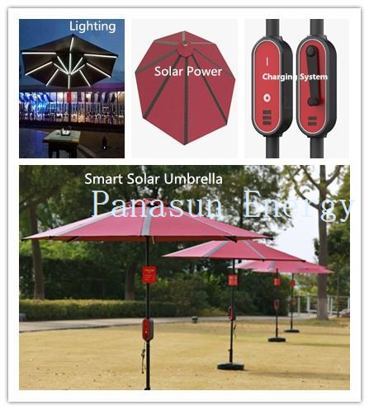

Hình 1.1 Smart Solar Umbrella

#### Mục đích

Biến đổi năng lượng ánh sáng thành năng lượng điện có thể lưu trữ được, và sau đó sạc cho các điện thoại di động và các thiết bị di động nhỏ khác. Tích ô dùng để che nắng mưa và kết hợp với công nghệ sản xuất tấm pin mặt trời để đưa vào ứng dụng trong thực tế. Tạo ra thêm tiện ích trong một chuỗi các tiện ích đã được sử dụng ban đầu tạo ra giá trị và sự hài lòng của khách hàng khi sử dụng các dịch vụ chính do người dụng cung cấp.

#### Thông số kỹ thuật

* Công nghệ tấm pin: Cigs
* Hiệu suất chuyển đổi: 18%
* Công suất của tấm pin mặt trời: 50W
* Cổng sạc USB 4 Port đầu ra 5V/2A
* Dung lượng lưu trữ 138wh
* Công suất sáng led 8W, có hai cấp độ sáng
* Kích thước: Cao 2500mm, đường kính trục 38mm, đường kính của vải 2800mm

#### Kiểu dáng và cấu tạo

Sản phẩm sử dung đặc điểm của Photo-voltaic Solar Energy thông qua những tấm Flexible Photo-voltaic để chuyển đổi năng lượng ánh sáng thành năng lượng điện để lưu trữ.

Thiết kế tiện lợi, gọn gàng do sử dụng công nghẹ thin-film solar power technology khiến cho những tấm pin năng lượng to và cồng kềnh có thể gấp nhỏ gọn lại như những cái ô. Có tích hợp đèn led thẳng ở các rãnh của ô để người dụng có đủ ánh sáng để đọc sách hoặc là thưởng thức không gian tự nhiên với ánh sáng được tái sử dụng từ nguồn sáng năng lượng mặt trời. Thiết kế hình dáng chiếc ô được sử dụng rộng rãi cùng với phần sạc nhỏ, chiều cao xấp xỉ chiều cao của chiếc bàn.

#### Ứng dụng

Phù hợp cho người dụng ở nhà, quán cà phê, cửa hàng tiện lợi, nhà hàng, siêu thị, nhà ga, bãi biển, … Những khu vực tập trung đông người, có không gian để thư giãn, trò chuyện, làm việc đều phù hợp. Những khu vực rộng rãi, thân thiện với thiện nhiên, những bàn ở ngoài trời, khu vực có không gian rộng rãi. Có thể sử dụng cả ban ngày và ban đêm do ban ngày có thể che nắng mưa và ban đêm có đèn chiếu sáng để sử dụng.

### Solar Charging Chair

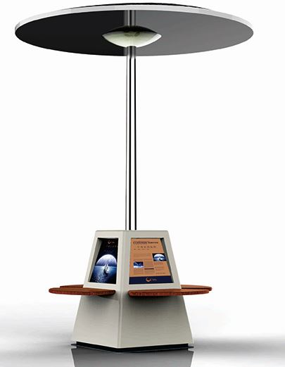

Hình 1.2 Solar Charging Chair

#### Mục đích

Ghế giải trí ở ngoài trời, có Wifi dựa trên cấu hình của ghế nghỉ ngơi ở ngoài trời. Nhằm mục đích phục vụ các hoạt động diễn ra ở ngoài trời hay những vị trí thường xuyên có người ngồi nghỉ ngơi tạo ra không gian thư giãn, giải trí.

Những tính năng chính của hệ thống:

* Kết nối điện thoại với tính năng Bluetooth bằng một nút nhấn, nó rất thuận tiện cho máy MP$
* Những thiết bị năng lượng mặt trời có thể sạc điện thoại người sử dụng, thêm gravity sensor và đèn nhiều màu
* Sản phẩm tích hợp công nghệ wifi không dây.
* Để duy trì mức độ bảo vệ ở nơi công cộng, camera được cài đặt ở trên đỉnh của sản phẩm, để không ảnh hưởng đến hình ngoại hình, nó có thể thể ghi lại những hành động xung quanh nó, để tắt bật. Ngoài ra hệ thống còn có một nút nhấn khẩn cấp, khi nút nhấn được nhấn thì bạn sẽ trực tiếp liên lạc với cảnh sát thông qua nút nhấn Alarm.
* Máy lọc không khí ở tại trạm giúp bạn có thể hít thở không khí trong lành hơn tại đó.

#### Thông số kỹ thuật

* Solar Panel 80W
* Dung lượng lưu trữ 55Ah
* Bộ điều khiển sạc pin mặt trời 10A
* Công suất của led 10W
* Usb 3.0 5V/2.1A
* Sạc không dây 10W
* Các lựa chọn:
  + 4G Wifi Router
  + Bluetooth
  + Speaker
  + Camera
  + Bill Board
  + Thêm USB
  + Thêm sạc không dây

#### Kiểu dáng và cấu tạo

Kiểu dáng của trạm sạc hình như cây nấm, với mái hình nửa cầu với mục đích thu được nắng từ tất cả mọi hướng đều nhau. Thiết kế hình tròn thân hình dươi tựa như cái ghế tựa có thết kế hình thang, trục và tấm pin được thiết kế hình tròn

#### Ứng dụng

Ứng dụng được sử dụng trong các trường đại học, công viên, đường đi bộ, quảng trường thành phố, trạm xe buýt, trung tâm siêu thị, doanh trại, …

### Smart Solar Furniture Bench

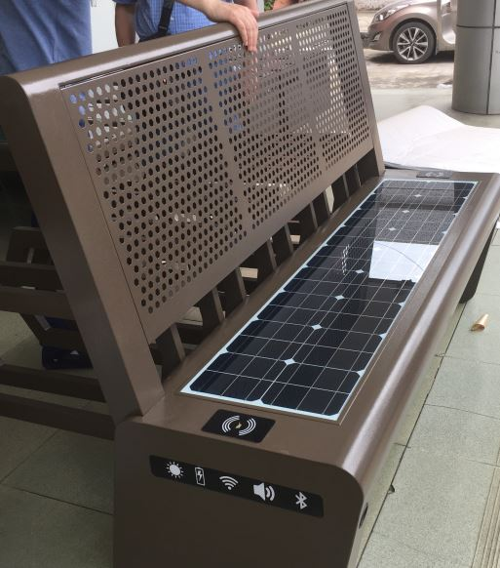

Hình 1.3 Smart Solar Furniture Bench

#### Mục đích

Mang lại sư thuận tiện và tiện lợi cho người sử dụng, có thể đặt được ở nhiều vị trí khác nhau và thiết kế kích thước tương ứng và phù hợp làm ghế ngồi. Mang lại sự thuận tiện và phổ biến, làm thay đổi bộ mặt địa điểm sử dụng, mang lại sự thẩm mỹ và tiện lợi. Bằng cách sử dụng nguồn năng lượng tự nhiên là năng lượng mặt trời cung cấp ra một tiện ích phù hợp với hầu hết tất cả mọi người.

#### Thông số kỹ thuật

* Công suất đầu vào: Mono crystalline silicon solar panel 60W/18V
* Dung lượng của pin 55Ah/12V Li-Tum.
* 4 x Cổng sạc Usb 3.0 5V/2.1A
* 2 x Sạc không dây 10W
* 4G WIFI Router 150Mbps 10-25 mét
* 1 x Loa
* 1 x Bluetooth

#### Kiểu dáng và cấu tạo

* Kích thước 1700x550x900 mm
* Vật liệu làm ghế: Composit Frp
* Điểm mạnh: Chống nước, dễ dàng lắp đặt
* Điểm yếu: Không thể di chuyển
* Packing: Wood packed
* Khối lượng: 60Kg

#### Ứng dụng

Phù hợp sử dụng ở những nơi công cộng, có thể thay ghế ngồi bình thường, nên có thể ứng dụng rộng rãi ở nhiều khu vực như trường học, công viên, đường phố, sân vận động, …

### Smart Solar Leisure Seat

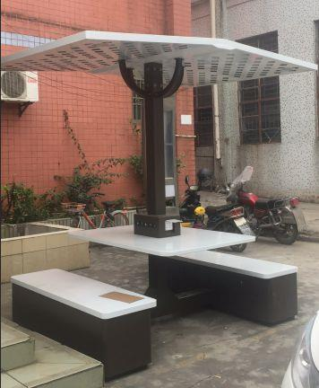

Hình 1.4 Smart Solar Leisure Seat

#### Mục đích

Là một phần của các quán cà phê quán ăn thông minh, mang lại sự tiện lợi cho người sử dụng đồng thời tiết kiệm chi phí cho chủ cửa hàng. Biến đổi năng lượng ánh sáng mặt trời thành năng lượng điện được lưu trữ trong pin, mang đến khu vực làm việc,thưởng thức café, đồ ăn ngoài trời thoáng mát thoải mái đồng thời sử dụng năng lượng điện được tích trữ để để sử dụng cho việc sạc điện thoại laptap, phát sóng wifi,…

#### Thông số kỹ thuật

* Tấm pin mặt trời: 160w *2pcs
* Dung lượng pin : Agm 200ah
* Dòng sạc pin mặt trời: 40a
* Năng lượng led: 10w
* Cổng Usb: 3.0 5v/2.1a
* Sạc không dây 10w
* Phát sóng wifi, bluetooth
* Bảng gọi món, tính tiền

#### Kiểu dáng và cấu tạo

* Kích thước tấm pin 120x100cm
* Độ cao đặt tấm pin: 250cm
* Kích thước bàn : 100x80x75cm
* Ghế băng: 100x40x80cm

Thiết bị là một trong những sản phẩm khéo léo nhất từng được thiết kế. Thiết kế đẹp và vượt thời gian của nó che giấu hoàn hảo chức năng mở rộng giúp nó trông không khác gì một bộ bàn ăn bình thường

#### Ứng dụng

Phù hợp cho, quán cà phê, nhà hàng ngoài trời, bãi biển, … Những khu vực tập trung đông người, có không gian để thư giãn, trò chuyện, làm việc đều phù hợp . Có thể hỗ trợ việc gọi món thanh toán trong nhà hàng và các quán cafe. Có thể sử dụng cả ban ngày và ban đêm do ban ngày có thể che nắng mưa và ban đêm có đèn chiếu sáng để sử dụng.

### Smart Solar Bench

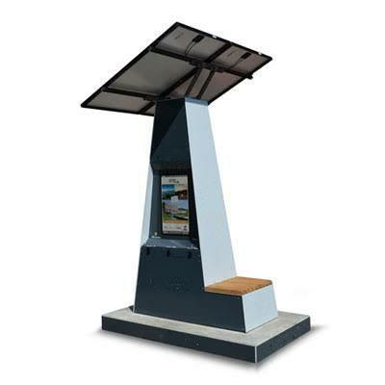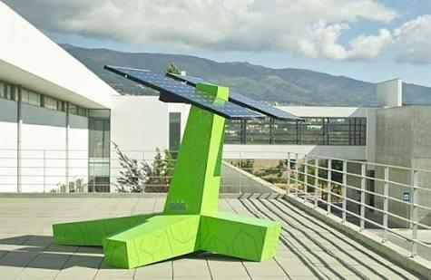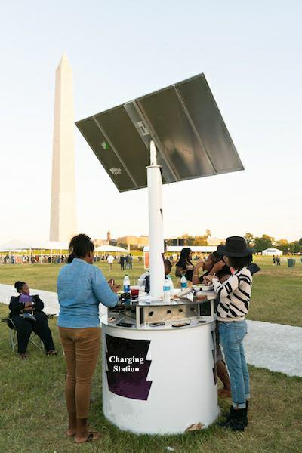

Hình 1.5 Smart Solar Bench

#### Mục đích

Tạo ra một sản phẩm thân thiện với môi trường, tận dụng nguồn ánh sáng mặt trời ở các khu vực tập trung người như quảng trường, trường học, khu du lịch. Với thiết kế linh hoạt và không cồng kềnh, có thể di chuyển được, thuận tiện để ở rất nhiều địa điểm

#### Thông số kỹ thuật

* Tấm sạc pin năng lượng mặt trời
* Sạc không dây
* Cổng sạc USB
* Phát Wifi
* Đo nhiệt độ, độ ẩm, chất lượng không khí
* PM2.5 sensor
* Đèn

#### Kiểu dáng và cấu tạo

Kiểu dáng đa dạng, có thể là trụ tròn hoặc hình chữ nhật, tùy thuộc vào trí tưởng tượng của người thiết kế, có thể di chuyển, linh hoạt, có thể qua theo hướng của mặt trờ. Phù hợp với nhiều vị trí, địa điểm, mang lại cảm giác thoải mái cho người dùng.

#### Ứng dụng

Sản phẩm thân thiện với môi trường, phù hợp để đặt ở trường đai học, công viên, quảng trường, khu tập trung đông người mà không là mất đi mỹ quan tại vị trí đặt trạm, tạo ra đáp ứng nhu cầu sử dụng của đa số người dùng.

### Solar Flower Smart Solar Bench

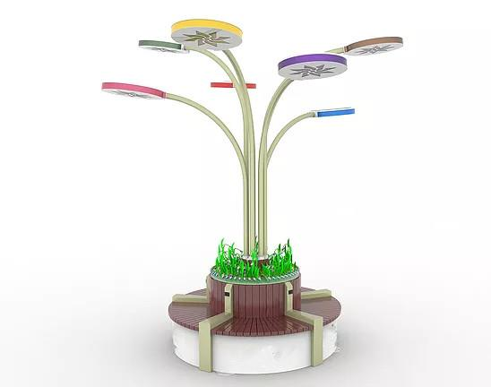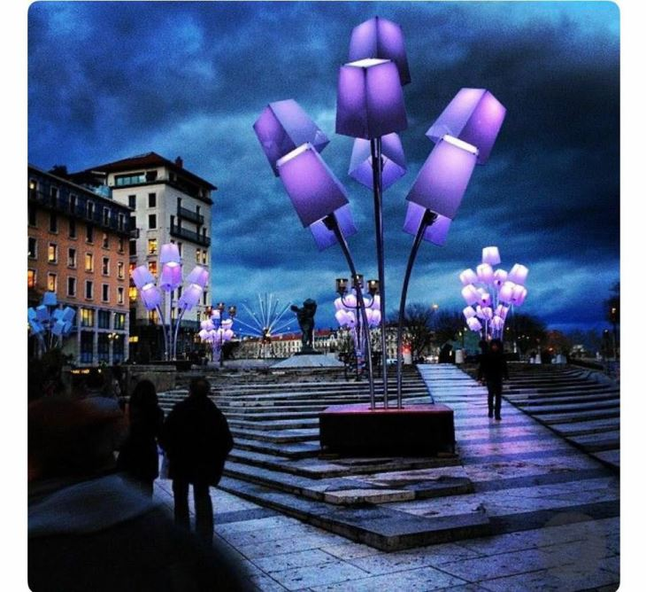

Hình 1.6 Solar Flower Smart Solar Bench

#### Mục đích

Một sản phẩm thông minh được thiết kế để làm đẹp môi trường đô thị. Chủ yếu là nguyên lý thu năng lượng mặt trời được sử dụng để làm đèn chiếu sáng vào ban đêm và cung cấp một số tiện ích như sạc điện thoại wifi… đồng thời vẫn giữ vẻ đẹp nhân tạo giúp phần làm đẹp cảnh quan đô thị.

#### Thông số kỹ thuật

* Năng mặt trời: 150w
* Năng lượng led: 30w
* Cổng Usb: 3.0 5v/2.1a
* Sạc không dây 10w
* Phát sóng wifi, bluetooth
* Cảm biến không khí
* Cảm biến nhiệt độ và độ ẩm
* Cảm biến PM2.5
* Kiểm soát độ sáng đèn tự động

#### Kiểu dáng và cấu tạo

* Bán kính khung ghế 100cm
* Sản phẩm được thiết kế như những chùm hoa khổng lồ mọc trội lên, trên đầu những bông hoa đặt những tấm pin mặt trời để thu năng lượng, những cảm biến được khéo léo ngụy trang ẩn trong những bụi cỏ ở bên dưới, bên ngoài là ghế ngồi khung tròn.

#### Ứng dụng

Phù hợp cho các chỗ ngồi công cộng trong công viên, các trung tâm thương mại, khu vui chơi giải trí hoặc các địa điểm du lịch như bãi biển, khu nghỉ mát, …

### Soofa Series Wireless Wifi System

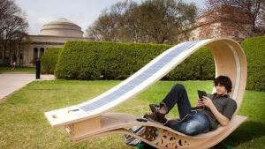

Hình 1.7

#### Mục đích

Là một phần của thành phố thông minh, mang lại sự tiện lợi cho người sử dụng. Biến đổi năng lượng ánh sáng mặt trời thành năng lượng điện được lưu trữ trong pin để sử dụng.

#### Thông số kỹ thuật

* Năng mặt trời: 160w
* Cổng Usb: 3.0 5v/2.1a
* Sạc không dây 10w

Phát sóng wifi, bluetooth

#### Kiểu dáng và cấu tạo

Mô hình bao gồm ba phần: Lớp trên cùng, cột trụ và thân. Cấu trúc lớp trên cùng bao gồm hệ thống quang điện mặt trời và vật liệu nhôm, cung cấp năng lượng cho băng ghế.Phần trụ cột nằm dưới phần trên cùng để hỗ trợ phần trên cùng và phần cột lớp được cung cấp cổng sạc USB. Thân được kết nối với phần trụ cột để mọi người ngồi và nghỉ ngơi. Phía của phân được cung cấp với một bộ điều khiển chính, pin, thiết bị đầu cuối không dây và một bể chứa để bảo trì pin.

#### Ứng dụng

Sử dụng cho công viên, vỉa hè, quảng trường thành phố, ga xe lửa, trạm dừng xe buýt, công viên giải trí, khu cắm trại đại học, công viên kinh doanh, trung tâm mua sắm, …

## Yêu cầu thiết kế

Từ những khảo sát ý tưởng được triển khai ở trên thế giới đã tìm hiểu ở trên, yêu cầu ở đây là đưa ra một bài toán phù hợp với mục đích và nhu cầu sử dụng của sinh viên bách khoa. Kết nối vào một hệ thống ghế đã được đặt sẵn tại trường, chọn những tính năng phù hợp và sử dụng rộng rãi bởi sinh viên và những tính năng này phải phổ thông. Vậy nên thầy và trò Mandevices lab mạnh dạn đưa ra yêu cầu kỹ thuật để thiết kế:

* Sử dụng trong nội bộ trường Bách Khoa
* Đặt gần các ghế đã được bố trí sẵ trong khuân viên trường
* 2 x cổng sạc điện thoại
* Extender wifi Hust
* Có đèn và có thể điều chỉnh được độ sáng của đèn
* Theo dõi tình trạng ác quy, số người kết nối vào wifi
* Có cảnh báo đập phá bằng các gửi tin nhắn thời gian bị đập phá, lưu trữ gửi lên web
* Trạm có làm việc trong môi trường điều kiện nắng mưa.
* Cảm biến hồng ngoại để biết có người ngồi, tự động mở sạc điện thoại, wifi, và đèn nếu trời tối
* Tấm pin năng lượng mặt trời quay theo hướng mặt trời.

Từ những yêu cầu thiết kế, sau quá trình tìm hiểu và cân nhắc các công nghệ và các sản phẩm hiện có. Em đưa ra yêu cầu thiết kế, ý tưởng và chức năng của từng tính năng để đáp ứng yêu cầu thiết kế ở trên vì đây là bản protype nên sẽ còn nhiều thiếu xót và cần phải có thử nghiệm thực tế cũng như những cần sự góp ý nhiệt tình từ thầy cô, bạn bè, người sử dụng. Vậy nên các thông số kỹ thuật em đưa ra ở đây có thể thừa thãi hoặc thiếu xót, để hoàn thiện nó mang thầy cô và bạn bè tích cực giúp em để sản phẩm này có thể mang lại giá trị thực tế chứ không chỉ dừng lại ở mức độ mô hình và thử nghiệm, gây lãng phí nguồn lực và ý tưởng. Sau đây em xin phép đưa ra yêu cầu kỹ thuật, yêu cầu thiết kế sau quá trình cân nhắc và tưởng tượng thực tế sử dụng trong trường bách khoa.

## Thời gian ước tính thiết kế

Thời gian chung cho thiết kế cả hệ thống, thời gian này sẽ tính chung cho cả 2 mạch điện tử là mạch Solar_Charger và Baseboard.

* Thiết kế sơ đồ khối (4/10)
* Thiết kế schematic, BOM linh kiện (12/10)
* Thiết kế PCB (18/10)
* Đặt mạch PCB (18/11)
* Xây dựng các bài thử nghiệm cho sản phẩm (25/10)
* Draft bản cơ khí (20/10)
* 3D model bản draft (2/11)
* Bản hoàn chỉnh kích thước thiết kế cơ khí (4/11)
* Hoàn thiện bản thiết kế cơ khí và ghép nối hệ thống (11/11)
* Hoàn thành bản Word các bài thử nghiệm (20/11)
* Hoàn thiện phần nghiên cứu công nghệ (15/11)
* Bắt đầu viết quyển (30/11)
* Thực hiện các bài đo kiểm (15/12)

## Sơ đồ khối của hệ thống, giải thích

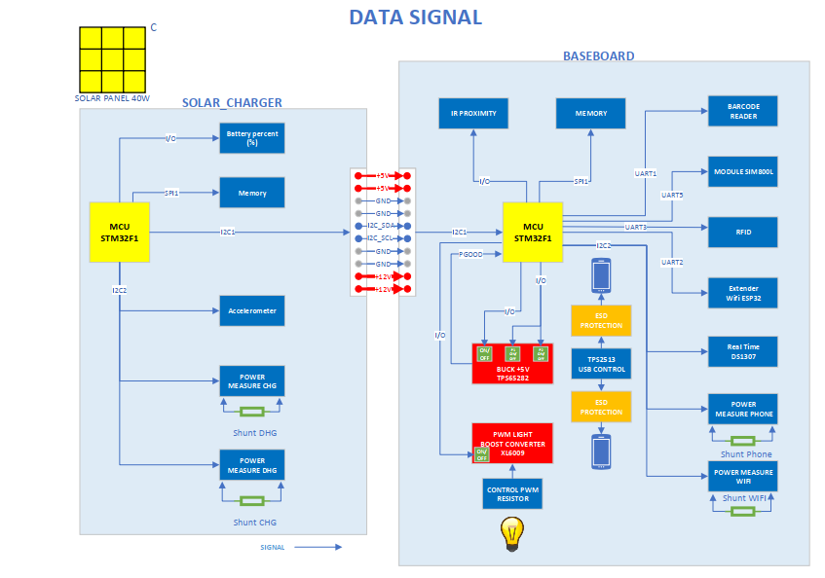

### Mục đích

Trạm sạc ác quy bằng năng lượng mặt trời được chia thành hai mạch chính là mạch Solar_Charger và mạch Baseboard, hai mạch được giao tiếp với nhau bằng giao thức I2C. Mạch Solar charger có chức năng chính là thu năng lượng mặt trời từ tấm pin năng lượng mặt trời 40W (theo thông số kỹ thuật), và sạc vào ác quy 30Ah (theo thông số kỹ thuật). Solar_Charger đóng vai trò như một khối nguồn, có các chắc năng như bảo vệ quá dòng, quá áp, ngắn mạch, cắm ngược để bảo vệ phần mạch thực thi ở phía sau. Mạch cũng được thêm một số chức năng như cảm biến accelerometer để báo đập phá, bộ nhớ để lưu trữ và hiển thị phần trăm của ác quy còn lại qua 4 led chỉ thị cùng với đó là hai khối nguồn +5V và +3V3 để sử kết nối sang mạch Baseboard và sử dụng cho vi xử lý. Mạch Baseboard là mạch thực thi chính các chức năng khác của mạch, mục đích là thực thi các yêu cầu thiết kế của bài toán yêu cầu thiết kế, đưa ra những tính năng phù hợp để có thể quan sát công suất và cảnh báo khi đưa ra sử dụng thực tế. Các tính năng chính của mạch Baseboard là extender wifi Hust, điều khiển độ sáng của đèn và sạc cho hai điện thoại.

### Cấu hình

Hệ thống được chia làm hai phần là phần nguồn và phần tín hiệu. Power distribution nhằm mục đích tạo ra một sơ đồ khối để biểu diễn sự phân bổ của nguồn trong cả trạm từ nguồn năng lượng mặt trời và ác quy. Data signal nhằm mục đích biểu diễn đường dữ liệu được giao tiếp, phương thức giao tiếp giữa các khối tính năng trong sơ đồ. Hai sơ đồ liên kết với nhau bằng các khối chức năng, màu sắc của các khối chức năng thể hiện vai trò của chúng. Màu đỏ là khối nguồn, màu cam là khối bảo vệ, màu xanh da trời là khối thực thi, màu vàng là khối MCU chính và màu xanh lá cây là màu của khối phản hồi và điều khiển. Các màu sắc này đóng vai trò quan trọng trong việc nhận biết vai trò của các khối, đưa ra tổng quan cả hệ thống, sự phối màu này cũng tạo ra sự hài hòa cho người đọc bản thiết kế không bị lẫn lộn giữa chức năng của các khối mặc dù các khối đã được ghi rõ chức năng của chung. Cùng với đó sự kết hợp các màu trong một khối thể hiện sự kết hợp chức năng được tích hợp ở bên trong IC và là một phần lý do chọn lựa chọn IC và đóng vai trò quan trọng trong thiết kế giúp mạch được tinh gọn và các tính năng này được thiết kế phù hợp với ứng dụng mà bản thân nhà thiết kế IC này nhắm tới.

Độ rộng đường tín hiệu cũng thể hiện các mức điện áp khác nhau trong phần Power distribution, tránh sự nhầm lẫn giữa các đường nguồn với nhau khi mà trong mạch có nhiều mức độ điện áp và nhiều phần tử thực thi thì đây là một cách để tạo ra phân biệt khá rõ ràng cho người đọc. Phân chia mức điện áp thành 3 mức điện áp chính là +Vbat – Nguồn từ pin mặt trời sạc vào và nguồn từ ác quy ra, thường điện áp từ khoảng +11V => +14V, được để kích thước lớn nhất 3 pt (point – 1/72 inch). Mức tiếp theo là mức điện áp +5V và +4V được đi qua mạch buck converter từ điện áp của +Vbat bằng IC LM2596 và cấp nguồn cho các ngoại vi sử dụng hai mức điện áp này, được để kích thước 2 pt (point). Mức điện áp cuối cùng là +3V3 khi được đi qua mạch LDO (Low dropout regulator) từ mức điện áp +5V, được để kích thước là 1 pt (point).

### Nguyên lý

Đầu tiên em sẽ phân tích ở sơ đồ khối Power distribution. Như đã trình bày và biểu diễn ở trên, hệ thống sẽ gồm hai mạch là mạch Solar_Charger và mạch Baseboard các MCU của hai mạch sẽ giao tiếp với nhau bằng giao thức I2C. Giao thức này thích hợp với truyền ở khoảng cách ngắn và độ ổn định khi truyền ở khoảng cách ngắn cao.

Sơ đồ power distribution được gồm 3 kiểu khối chức năng: Các khối nguồn, các khối bảo vệ và các khối điều hành và thực thi.

#### Mạch Solar_Charger

Đầu tiên ta sẽ phân tích ở mạch Solar_Charger các khối chức năng của mạch này. Khối nguồn chính là khối sạc pin mặt trời BQ24650, khối LM2596 và khối LDO AMS1117. Khối bảo vệ gồm có khối bảo vệ quá dòng, ngắn mạch bằng cầu chì và khối bảo vệ cắm ngược từ ác quy khi cắm ác quy, khối bảo vệ xả thấp áp ở ác quy để tránh hiện tượng chết ác quy trong quá trình sử dụng và cầu chì bảo vệ quá dòng trước mạch LM2596. Bên trong IC BQ24650 chức năng bảo vệ quá dòng sạc, quá điện áp đầu vào và quá nhiệt tại IC trong quá trình hoạt động. Khối điều hành và thực thi là các bao gồm STM32, trở Shunt, công tắc đóng cắt mềm và các khối chức năng.

Khi tấm pin mặt trời cấp nguồn vào bộ sạc pin BQ24650 với dải điện áp tối từ +15V => +21.8V để sạc cho ác quy với điện áp sạc tối đa là +14.5V (Ngưỡng điện áp dành cho ác quy sử dụng với mục đích sạc xả liên tục), cùng với đó có led để báo trạng thái làm việc của bộ sạc như led báo trạng thái đang sạc và led báo trạng thái đã sạc xong và on/off bộ sạc pin năng lượng mặt trời bằng tay. BQ24650 sử dụng phương pháp MPP để tìm điểm sạc với năng lượng lớn nhất, dòng điện sạc vào được đưa qua trở shunt CHG (Charge) nhằm mục đích tạo điện áp phản hồi cho bộ sạc, hai đầu của trở shunt được phản hồi về bộ sạc để điều chỉnh dòng sạc tối đa, cùng với đó hai đầu này được đưa vào khối Power measure CHG (INA226) để đo công suất sạc của pin. Khối này sử dụng nguồn +3V3 và giao tiếp I2C với STM32 để lưu trữ thông tin công suất sạc vào bộ nhớ.

Nguồn điện sau khi đi qua trở shunt CHG thì sẽ được đi theo hai chiều là sạc vào ác quy và cấp trực tiếp cho tải. Khi sạc vào ác quy sẽ đi qua hai khối bảo vệ là khối bảo vệ quá dòng (ngắn mạch) và bảo vệ cắm ngược của ác quy. Khối bảo vệ quá dòng được sử dụng để bảo vệ quá dòng sạc và dòng xả từ ác quy vào tải (tập trung vào bảo vệ quá dòng xả của ác quy và là ngưỡng thứ hai của bảo vệ quá dòng sạc vào ác quy), khối bảo vệ cắm ngược để bảo vệ khi cắm ngược nguồn âm và dương của ác quy vào mạch Solar_charger sẽ có đèn báo cắm ngược. Trước khi nguồn cấp cho tải bao gồm các khối nguồn của mạch solar và mạch Baseboard, trở shunt DHG (Discharge) sẽ đo công suất của của toàn bộ tải được sử dụng trong quá trình hoạt động. Hai đầu của trở shunt DHG sau đó sẽ được đưa vào khối Power measure DHG (INA226) để đo công suất khi tải tiêu thụ, nhằm mục đích khảo sát công suất sử dụng của người dùng do đây là bản protype nên chắc chắn thông tin này sẽ hữu ích trong việc thiết kế ở phiên bản cải tiến tiếp theo. Thông tin này có thể căn cứ để tính toán chọn công suất của tấm pin năng lượng mặt trời và ác quy sao cho phù hợp với nhu cầu của người dùng và mức độ năng lượng thu được tại vị trí đặt trạm khi sử dụng thông tin được lưu trữ bởi bộ Power measure CHG.

Nguồn cấp sau trở shunt DHG sẽ được tách làm hai phần, một phần sẽ đưa vào LM2596 để đưa ra điện áp +5V và một phần sẽ được đưa ra connector để cấp nguồn cho mạch Baseboard. Trước khi đưa ra mạch Baseboard hai nguồn sẽ đi qua hai công tắc đóng cắt để bảo vệ xả thấp áp của ác quy, tránh hiện tượng chết ác quy khi ác quy xả xuống điện áp ngưỡng. Điện áp +5V sau khi đưa qua khối buck converter LM2596 sẽ được đưa vào LDO AMS1117 +3V3 để cấp nguồn cho vi xử lý và các ngoại vi hoạt động ở mức điện áp +3V3. Hai khối power measure CHG và power measure DHG sử dụng IC INA226 để đo công suất, dòng điện, điện áp sạc và xả, cùng với đó là chức năng cảnh báo nếu như điện áp trên ác quy xả chạm ngưỡng thấp áp của ác quy. Cảm biến accelerometer dùng để phát hiện tình trạng của trạm, có thể phát hiện va chạm, những thông tin và tốc độ di chuyển cảm biến đo được giúp phân biệt sự việc và chạm và những việc không xảy ra va chạm, cảm biến còn có thể dùng để phát hiện trạm bị đổ, giao tiếp giữa các cảm biến INA226 và cảm biến Accelerometer sử dụng giao thức I2C, giao thức có thể giao tiếp với nhiều ngoại vi với địa chỉ của ngoại vi khác nhau.

Bộ nhớ dùng để lưu trữ thông tin về công suất, dòng điện, điện áp sạc xả của tấm pin mặt trời và ác quy. Cùng với đó là thông tin về thời gian, vị trí của trạm khi bị va chạm hay đổ ngã để gửi tin nhắn người quản lý, đươc giao tiếp với khối vi xử lý bằng giao thức SPI. Khối Battery percent dùng để hiển thị mức điện áp của ác quy còn lại bằng 4 led chỉ thị, các giá trị này được đưa ra nhờ đồ thị sạc và xả của loại ác quy mà ta sử dụng.

#### Mạch BaseBoard

Tiếp theo ta sẽ phân tích mạch Baseboard và các khối chức năng của mạch này. Mạch cũng đươc chia là các khối chức năng như mạch Solar_charger, các khối nguồn, khối bảo vệ, khối điều hành và thực thi. Các khối nguồn là khối LM2596 +4V để cấp nguồn sử dụng cho module SIM, khối LDO +3V3 TPS7A7002 3A dùng để cùng cấp cho các ngoại vi và khối vi xử lý. Nguồn +5V được đưa từ mạch Solar là nguồn cung cấp cho LDO và các ngoại vi sử dụng nguồn +5V. Khối nguồn sử dụng để sạc điện thoại và sáng đèn được lấy từ nguồn +Vbat từ ác quy và tấm pin năng lượng mặt trời. Khối boost converter XL6009 dùng để điều chỉnh độ sáng đèn bằng cách thay đổi điện áp đặt lên đèn, khối buck converter TPS65282 dùng để sạc cho hai điện thoại. Các khối bảo vệ gồm khối bảo vệ gồm cầu chì bảo vệ ở đầu vào từ connector, khối bảo vệ quá dòng của LDO TPS7A7002, khối bảo vệ được tích hợp trong IC TPS65282 bảo vệ quá dòng, quá nhiệt của IC và bảo vệ cắm ngược từ nguồn từ điện thoại vào. Khối bảo vệ ESD (Electrostatic discharge) để bảo vệ khi ở phần USB cắm sạc điện thoại, do sự phóng điện giữa tay người và đầu cắm USB. Các khối điều hành và thực thi là khối MCU, khối ngoại vi, các công tắc và khối đo công suất.

Trước khi cấp nguồn cho toàn mạch hai cầu chì được đặt mắc nối tiếp để bảo vệ mạch ở phía sau, nguồn +5V được chia là hai phần. Một phần đưa vào LDO +3V3 để cấp nguồn có MCU, memory, RFID, wifi, power measure, phần còn lại đưa ra các ngoại vi DS1307, cảm biến IR, Barcode reader. Điện áp +Vbat sẽ được đưa vào hai khối nguồn buck converter để sạc điện thoại và boost converter để sáng đèn. Khối nguồn boost converter được điều khiển điện áp đầu ra đặt lên đèn bằng khối control light + on/off được thiết kế bằng biến trở công tắc. Khối buck converter dùng để sạc điện thoại cung cấp sạc cho hai điện thoại cùng với khối bảo vệ ESD và tính năng bảo vệ bên trong IC TPS65282.

Khi hoạt động trạm sẽ sử dụng khối thời gian thực DS1307 để biết được thời điểm sử dụng khối cảm biến IR, lúc đó các công tắc cho các khối ngoại vi khác được điều khiển ở trạng thái tắt. Khi có tín hiệu thu được từ cảm biến hồng ngoại thì sẽ mở Barcode reader với thiết kế là sinh viên mới được sử dụng hệ thống, sau khi đã xác nhận là sinh viên sẽ mở khối mạch buck converter từ +Vbat xuống +5V sau đó kiểm tra điện áp đầu ra bằng chân PGOOD, khi chân PGOOD ở mức cao chứng tỏ điện áp đầu ra nằm trong dải cho phép, sẽ mở hai cổng sạc điện thoại cho sinh viên và bật WIFI extender. Khối Boost converter sẽ được bật khi kiểm tra thời gian thực nếu buổi tối (khoảng thời gian được cài đặt trước) sẽ mở để sáng đèn, người dùng có thể điều chỉnh độ sáng của đèn này bằng biến trở công tắc được đặt thò ra mặt ngoài. Các khối đo công suất sẽ được đo thường xuyên, 30 phút một lần đo và lưu thông tin đó và bộ nhớ cùng với thời gian thực hiện phép đo. Bất cứ thời điểm nào trong ngày mà trạm bị va chạm hay đổ ngã tức là có tín hiệu từ cảm biến accelerometer ở mạch Solar thì khối buck +4V và module sim800L sẽ được sử dụng để gửi tin nhắn thông báo và thông tin này cũng được lưu trong bộ nhớ.

Trong quá trình hoàn thiện nhờ sự giúp đỡ của thầy cô và bạn bè góp ý chỉnh sửa. Sau 3 bản chỉnh sửa và hoàn thiện sơ đồ khối đã được rõ ràng ý, ngắn gọn và dễ hiểu hơn. Nhưng chắc chắn sẽ có những thiết xót và những điểm gây khó hiểu. Vậy nên mong thầy cô nhiệt tình góp ý để em có thể hoàn thiện sơ đồ khối một cách tỉ mỉ, rõ ràng và chi tiết hơn.

# TÌM HIỂU CÔNG NGHỆ

## Công nghệ tấm pin mặt trời

### Giới thiệu

Ngày nay nhu cầu năng lượng tiếp tục tăng mạnh cùng với mối quan tâm về môi trường, thay thế cho việc sử dụng các nhiên liệu hóa thạch không tái tạo và gây ô nhiễm phải được điều tra. Một trong những thay thế là năng lượng mặt trời

Năng lượng mặt trời đơn giản là năng lượng sản xuất trực tiếp của mặt trời được thu thập ở các nơi khác, thường là trái đất. Mặt trời tạo ra năng lượng của mình thông qua một quá trình nhiệt hạch có thể chuyển đổi khoảng 650.000.000 tấn hydro thành heli mỗi giây. Quá trình này tạo ra bức xạ nhiệt và điện. Sức nóng trong ánh nắng mặt trời còn là công cụ trong việc duy trì các phản ứng nhiệt hạch. Các bức xạ điện từ (bao gồm cả ánh sáng nhìn thấy, tia hồng ngoại, và bức xạ tia cực tím) dòng vào không gian trong tất cả các hướng.

Chỉ một phần rất nhỏ trong tổng số bức xạ sản xuất tới trái đất. Bức xạ tới Trái Đất là nguồn gián tiếp của hầu hết các loại năng lượng sử dụng ngày hôm nay. Các trường hợp ngoại lệ là năng lượng địa nhiệt, và phản ứng phân hạch hạt nhân và phản ứng tổng hợp. Ngay cả nhiên liệu hóa thạch cũng có nguồn gốc từ mặt trời, vì đời sống thực vật và động vật phụ thuộc vào mặt trời.

Do tính chất của năng lượng mặt trời, hai thành phần được yêu cầu phải có chức năng của một máy phát điện năng lượng mặt trời. Hai thành phần này là bộ thu và bộ lưu trữ. Bộ thu chỉ đơn giản là thu thập các bức xạ rơi trên nó và chuyển đổi một phần nhỏ trong đó thành các dạng năng lượng khác (hoặc điện và nhiệt hoặc chỉ là nhiệt). Các đơn vị lưu trữ là cần thiết vì về bản chất không liên tục của năng lượng mặt trời, trong thời gian nhất định chỉ có một lượng rất nhỏ phóng xạ sẽ được nhận. Vào ban đêm hoặc trong lúc có mây lớn che phủ, lượng năng lượng được sản xuất bởi các bộ thu sẽ là khá nhỏ. Các bộ lưu trữ có thể giữ năng lượng dư thừa sản xuất trong giai đoạn năng suất tối đa, và xả nó khi năng suất giảm xuống. Trong thực tế, một nguồn cung cấp điện dự phòng thường được thêm vào nhằm đảm bảo cho các tình huống khi lượng năng lượng được yêu cầu là lớn hơn những gì đang được sản xuất và những gì được lưu trữ trong các thùng chứa.

Phương pháp thu thập và lưu trữ năng lượng mặt trời khác nhau tùy thuộc vào mục đích sử dụng trong kế hoạch của các máy phát điện năng lượng mặt trời. Nói chung, có ba dạng thu gom và nhiều hình thức của các đơn vị lưu trữ. Ba dạng thu gom đó là *thu bằng tấm phẳng, thu gom tập trung, và thu thụ động*

Bộ thu tấm phẳng là phương pháp thu thập và lưu trữ năng lượng mặt trời khác nhau tùy thuộc vào mục đích sử dụng trong kế hoạch của các máy phát điện năng lượng mặt trời. Chúng là những mảng của tấm pin mặt trời được sắp xếp trong một mặt phẳng đơn. Chúng hầu như có mọi kích cỡ, và sản lượng có liên quan trực tiếp đến một số thông tin bao gồm kích thước, bề mặt, và vệ sinh. Các thông tin này đều ảnh hưởng đến lượng phóng xạ rơi trên các bộ thu. Thường thì những tấm thu có cơ chế tự động mà giữ chúng luôn vuông góc với mặt trời. Năng lượng bổ sung thu được trong quá trình điều chỉnh đó nhiều hơn ban đầu nên đủ bù đắp cho năng lượng cần thiết để điều khiển máy móc phụ.

Trọng tâm của bộ thu chủ yếu là bề mặt phẳng của nó với các thiết bị quang học được sắp xếp để tối đa hóa các bức xạ rơi vào trọng tâm của bộ thu. Công nghệ này hiện nay chỉ được sử dụng ở một vài vùng lãnh thổ. Lò năng lượng mặt trời là một ví dụ của công nghệ này. Mặc dù họ có thể sản xuất số lượng lớn hơn năng lượng tại một điểm nhất định so với tấm thu bằng mặt phẳng, nhưng họ sẽ mất một số bức xạ mà các tấm phẳng này không tiếp nhận được. Bức xạ phản chiếu trên mặt đất sẽ được hấp thụ bởi các tấm thu phẳng nhưng thường sẽ bị bỏ qua bởi tấm thu trọng tâm (vùng bị tuyết phủ, bức xạ này có thể là đáng kể). Một vấn đề khác của bộ thu trọng tâm nói chung là nhiệt độ. Những tấm mỏng silic hấp thụ bức xạ không đạt hiệu quả ở nhiệt độ cao, và nếu nó nhận được lượng nhiệt quá lớn thì thậm chí có thể bị hư hỏng vĩnh viễn. Bộ thu trọng tâm với bản chất tự nhiên có thể tạo ra nhiệt độ cao hơn và cần nhiều biện pháp bảo vệ hơn để bảo vệ các thành phần silic của nó.

Bộ thu thụ động hoàn toàn khác với 2 loại thu trên. Bộ thu thụ động hấp thụ bức xạ và chuyển đổi nó để làm nóng một cách tự nhiên, mà không cần được thiết kế và xây dựng để làm như vậy. Mọi đối tượng có thuộc tính này đều đến mức độ nào, nhưng chỉ có một số đối tượng (như bức tường) sẽ có thể tạo đủ nhiệt để làm cho nó đáng giá. Thường khả năng tự nhiên của chúng để chuyển đổi bức xạ nhiệt được tăng cường trong một số cách này hay cách khác (bằng cách sơn màu đen, ví dụ) và một hệ thống truyền nhiệt sang một vị trí khác thường được thêm vào.

Người dân sử dụng năng lượng cho nhiều việc, nhưng một vài công việc chung tiêu thụ lượng năng lượng lớn nhất. Những công việc này bao gồm *giao thông vận tải, hệ thống sưởi, làm mát, và các máy phát điện*. Năng lượng mặt trời có thể được áp dụng cho cả bốn trong số những nhiệm vụ với mức độ thành công khác nhau.

#### Nguyên lý thu năng lượng mặt trời

Pin [năng lượng mặt trời](https://vuphong.vn/) (hay pin quang điện, tế bào quang điện), là thiết bị bán dẫn chứa lượng lớn các diod p-n, duới sự hiện diện của ánh sáng mặt trời có khả năng tạo ra dòng điện sử dụng được. Sự chuyển đổi này gọi là hiệu ứng quang điện.

Hình 2.1: Nguyên lý thu năng lượng mặt trời

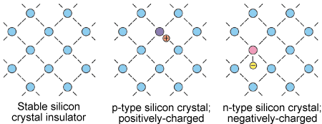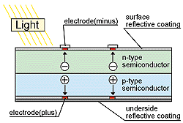

Các [pin năng lượng mặt trời](https://vuphong.vn/danh-muc/tam-pin-nang-luong-mat-troi/) có nhiều ứng dụng. Chúng đặc biệt thích hợp cho các vùng mà điện năng trong mạng lưới chưa vươn tới, các vệ tinh quay xung quanh quỹ đạo trái đất, máy tính cầm tay, các máy điện thoại cầm tay từ xa, thiết bị bơm nước… [Pin năng lượng mặt trời](https://vuphong.vn/pin-nang-luong-mat-troi-id70.html) (tạo thành các module hay các tấm năng lượng mặt trời) xuất hiện trên nóc các tòa nhà nơi chúng có thể kết nối với bộ chuyển đổi của mạng lưới điện.

Để tìm hiểu về pin mặt trời, thì cần một ít lý thuyết nền tảng về vật lý chất bán dẫn. Để đơn giản, miêu tả sau đây chỉ giới hạn hoạt động của một pin năng lượng tinh thể silicon. Silicon tuy có mức dẫn điện hạn chế nhưng nó có cấu trúc tinh thể rất phù hợp cho việc tạo ra chất bán dẫn. Nguyên tử silicon cần 4 electron để trung hòa điện tích nhưng lớp vỏ bên ngoài một nguyên tử silicon chỉ có một nửa số electron cần thiết nên nó sẽ bám chặt với các nguyên tử khác để tìm cách trung hòa điện tích. [1]

Để tăng độ dẫn điện của silicon, các nhà khoa học đã “tạp chất hóa” nó bằng cách kết hợp nó với các vật liệu khác. Quá trình này được gọi là “doping” và silicon pha tạp với các tạp chất tạo ra nhiều electron tự do và lỗ trống. Một chất bán dẫn silicon có hai phần, mỗi phần được pha tạp với một loại vật liệu khác. Phần đầu tiên được pha với phốt pho, phốt pho cần 5 electron để trung hòa điện tích và có đủ 5 electron trong vỏ của nó. Khi kết hợp với silicon, một electron sẽ bị dư ra. Electron đặc trưng cho điện tích âm nên phần này sẽ được gọi là silicon loại N (điện cực N). Để tạo ra silicon loại P (điện cực P), các nhà khoa học kết hợp silicon với boron. Boron chỉ cần 3 electron để trung hòa điện tích và khi kết hợp với silicon sẽ tạo ra những lỗ trống cần được lấp đầy bởi electron.

Khi chất bán dẫn silicon tiếp xúc với năng lượng, các electron tự do ở điện cực N sẽ di chuyển sang để lấp đầy các lỗ trống bên điện cực P. Sau đó, các electron từ điện cực N và điện cực P sẽ cùng nhau tạo ra điện trường. Các tế bào năng lượng mặt trời sẽ trở thành một diode, cho phép electron di chuyển từ điện cực P đến điện cực N, không cho phép di chuyển ngược lại. [2]

Tất nhiên, để kích hoạt quá trình cần có năng lượng tiếp xúc với các tế bào silicon. Ánh sáng mặt trời bao gồm các hạt rất nhỏ gọi là photon Khi một photon chạm vào mảnh silic, một trong hai điều sau sẽ xảy ra:

* Photon truyền trực xuyên qua mảnh silic. Điều này thường xảy ra khi năng lượng của photon thấp hơn năng lượng đủ để đưa các hạt electron lên mức năng lượng cao hơn.
* Năng lượng của photon được hấp thụ bởi silic. Điều này thường xảy ra khi năng lượng của photon lớn hơn năng lượng để đưa electron lên mức năng lượng cao hơn.

Khi photon được hấp thụ, năng lượng của nó được truyền đến các hạt electron trong màng tinh thể. Thông thường các electron này lớp ngoài cùng, và thường được kết dính với các nguyên tử lân cận vì thế không thể di chuyển xa. Khi electron được kích thích, trở thành dẫn điện, các electron này có thể tự do di chuyển trong bán dẫn. Khi đó nguyên tử sẽ thiếu 1 electron và đó gọi là “lỗ trống”. Lỗ trống này tạo điều kiện cho các electron của nguyên tử bên cạnh di chuyển đến điền vào “lỗ trống”, và điều này tạo ra lỗ trống cho nguyên tử lân cận có “lỗ trống”. Cứ tiếp tục như vậy “lỗ trống” di chuyển xuyên suốt mạch bán dẫn tạo thành dòng điện. Khi điện trường đã được tạo ra, tất cả những gì chúng ta cần làm là thu thập và chuyển nó thành dòng điện có thể sử dụng. Một bộ biến tần được gắn với các tế bào năng lượng mặt trời sẽ biến dòng điện từ một chiều (DC) thành dòng điện xoay chiều (AC). Dòng điện xoay chiều là dòng điện chúng ta đang sử dụng ở khắp mọi nơi.

Một photon chỉ cần có năng lượng lớn hơn năng luợng đủ để kích thích electron lớp ngoài cùng dẫn điện. Tuy nhiên, tần số của mặt trời thường tương đương 6000°K, vì thế nên phần lớn năng lượng mặt trời đều được hấp thụ bởi silic. Tuy nhiên hầu hết năng lượng mặt trời chuyển đổi thành năng lượng nhiệt nhiều hơn là năng lượng điện sử dụng được. [1]

#### Vật liệu và hiệu suất

Nhiều lọai vật liệu khác nhau được thử nghiệm cho pin mặt trời và hai tiêu chuẩn, hiệu suất và giá cả.

Hiệu suất là tỉ số của năng lượng điện từ ánh sáng mặt trời. Vào buổi trưa một ngày trời trong, ánh mặt trời tỏa nhiệt khoảng 1000 W/m². trong đó 10% hiệu suất của module 1 m² cung cấp năng lượng khoảng 100 W. hiệu suất của pin mặt trời thay đổi từ 6% từ pin mặt trời làm từ silic không thù hình, và có thể lên đến 30% hay cao hơn nữa, sử dụng pin có nhiều mối nối nghiên cứu trong phòng thí nghiệm

Có nhiều cách để nói đến giá cả của hệ thống tạo điện, là tính toán cụ thể trên từng kilo Watt giờ (kWh). Hiệu suất của pin mặt trời kết hợp với sự bức xạ là 1 yếu tố quyết định trong giá thành. Nói chung hiệu suất của toàn hệ thống là tầm quan trọng của nó. Để tạo nên ứng dụng thực sự của pin tích hợp năng lượng, điện năng tạo nên nối với mạng lưới điện sử dụng inverter; trong các phương tiện di chuyển, hệ thống ắc quy sử dụng để lưu trữ nguồn năng lượng không sử dụng hiện tại. Các pin năng lượng thương mại và hệ thống công nghệ có hiệu suất từ 5% đến 15%. Giá của điện từ 50 Eurocent/kWh (Trung Âu) xuống tới 25 eurocent/kWh trong vùng có ánh mặt trời nhiều.

Cho đến hiện nay vật liệu chủ yếu cho pin mặt trời (và cho thiết bị bán dẫn) là silic tinh thể. Pin mặt trời thường được chia làm 4 loại thông dụng.

* Monocrystalline Solar Panels (Mono – SI) được tạo nên từ đơn tinh thể silicon. Những đặc trưng của nó là màu đen và có đường cạnh tròn. Loại tấm này hiệu suất cao do độ tinh khiết của silicon, đó là lý do tại sao hiệu suất chuyển đổi có thể lên đến 20%. Monocrystalline silicon khiến cho kết cấu bền hơn khi nhiệt độ của tấm pin tăng cao tuy nhiên giá thành lại đắt đỏ.
* Polycrystalline Solar Panel (p-SI) được sản xuất nhanh hơn và rẻ hơn bởi vì thực hiện bằng cách nung chảy silicon khô. Thỏi đúc silicon được nung chảy cẩn thận và làm nguội và làm rắn. Nhưng hiệu suất thấp hơn chỉ khoảng 15%. Tuy nhiên chúng có thể tạo thành các tấm vuông che kín bề mặt nhiều hơn đơn tinh thể bù lại cho hiệu suất thấp nhưng chúng lại không được bền khi phơi ở nhiệt độ cao trong thời gian dài

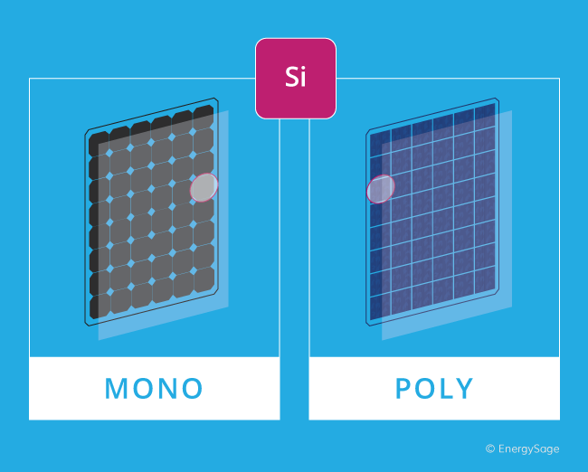

Hình 2.2 Monocrystalline và Polycrystalline Solar Panel

* Thin-Film tạo từ các miếng phim mỏng từ silic nóng chảy và có cấu trúc đa tinh thể, Loại này thường có hiệu suất thấp nhất, tuy nhiên loại này rẻ nhất trong các loại vì không cần phải cắt từ thỏi silicon.

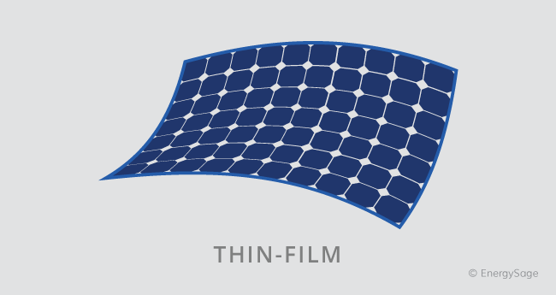

Hình 2.3 Thin-Film Solar Panel

Concentrated PV Cell (CVP) với kết cấu nhiều lớp loại tấm pin này có hiệu suất lên đến 41%. Chúng rất hiệu quả do hệ thống bề mặt gương cong, ống kính và hệ thống làm mát. Loại tấm pin với hiệu suất cao nhất, tuy nhiên để đạt được tối đa hiệu suất thì nó cần phải hướng đến mặt trời với một góc nhất định. [3] [4]

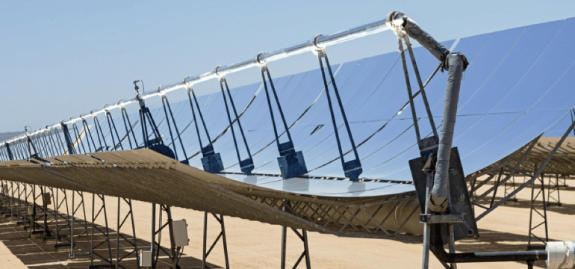

Hình 2.4: Concentrated PV Cell (CVP)

### Công nghệ chế tạo

Những tấm pin mặt trời được ghép từ các cell pin, dựa vào kiểu cell pin ta chia làm hai loại chính là các tấm pin Crystalline và Amorphous. Tấm pin Crystalline được ghép từ các tấm polysilicon hay monosilicon cell. Amorphous được tạo nên từ tấm pin thim-film cell và organic cell.

#### Thành phần cấu trúc của tấm pin

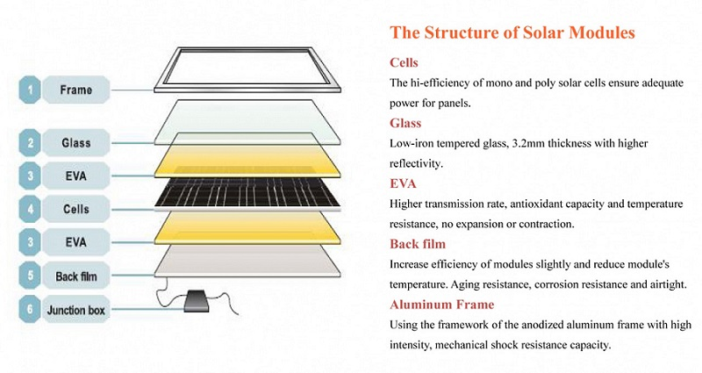

Hình 2.5: Thành phần cấu trúc của pin

Thông thường cấu trúc của tấm pin mặt trời được chia làm 6 phần: Cell, kính, eva, tấm phim đen, khung nhôm, hộp sau.

* Kính cường lực: Đóng vai trò bảo vệ phần chính tạo ra điện (cell pin), hiệu suất truyền đạt qua kính phải cao, thông thường đạt hơn 91% và cần được tăng cường ánh sáng xuyên qua.
* Tấm EVA (Ethylene viny acetate): Tấm pin được nén giữa hai lớp EVA và chân không, chất lượng của EVA ảnh hưởng trực tiếp đến tuổi thọ của vật liệu. EVA tiếp xúc với không khí dễ bị lão hóa và vàng ố, ảnh ưởng đến độ truyền ánh sáng và chất lượng máy phát điện.
* Cell pin: Có hai dòng chính trên thị trường là crystalline và thin-film solar cells, mỗi loại lại có những đặc điểm và có những lơi ích riêng. Thiết bị sản xuất bởi crystalline silicon cell giá thành tương đối thấp nhưng tiêu thụ nhiên liệu lớn vậy nên giá thành của cell pin mặt trời cao và hiệu suất chuyển đổi cũng cao. Chi phí sản xuất của tấm pin thin-film lại thấp nhưng hiệu suất chuyển đổi quang điện của nó lại không cao. Ưu điểm của nó là có thể phát điện tốt trong điều điện ánh sáng yếu và có thể tạo ra điện dưới ánh sáng mặt trời thông thường.
* Tấm phía sau: Mục đích chính của tấm sau là cố định, cách nhiệt, chống nước. Nó thường sử dụng vật liệu TPT, TPR và các vật liệu khác để chống lão hóa. Hầu hết nhà sản xuất linh kiện bảo hành 25 năm, vấn đề về kính cường lực và khung nhôm có thể không vấn đề nhưng điểm chính là tấm sau có thể đáp ứng được các yêu cầu kỹ thuật.
* Khung nhôm: Đóng vai trò bảo vệ tấm pin mặt trời
* Hộp sau: Toàn bộ năng lượng tạo ra được bảo vệ và chuyển đổi ở đây. Nếu có ngắn mạch thì hộp sau sẽ ngắt để bảo vệ tránh trường hợp tấm pin bị hỏng do ngắn mạch. Các bảo vệ thông dụng nhất là sử dụng diode. [5]

#### Vật liệu được cho pin mặt trời.

Trong các loại vật liệu sử dụng cho tấm pin mặt trời ngoài SI ra còn một số loại vật liệu được các nhà khoa học nghiên cứu để sử dụng trong những năm gần đây.

1. Pin Perovskite

Là loại pin mới được các nhà khoa học để ý gần đây, những đã tạo ra bước đột phá hứa hẹn để trở thành ngành mũi nhọn trong nghiên cứu pin mặt trời. Cấu trúc tinh thể dạng ABX3, nó có cấu trúc đặc biệt khiến cho việc chuyển đổi ánh sáng thành điện được hiệu quả hơn. Tấm pin mặt trời perovskite có tiềm năng tạo ra hiệu suất cao hơn va giá thành rẻ hơn tấm pin mặt trời SI và có thể thay thể tấm pin truyền thống.

Môt điểm thú vị ở tấm pin này là hiệu suất sao, dựa theo tính toán trong phòng thí nghiệm các nhà khoa học tin rằng loại pin này có thể hơn hẳn các tấm pin mono hay poly crytalline thông thường, trong phòng thí nghiệm hiệu suất của tấm pin hơn 20%. Như công nghệ thin-film, tấm pin perovskite có khả năng được mở rộng sản xuất cao và có thể có giá cả rất thấp so sánh với loại công nghệ pin mặt trời khác. Tấm pin Thin-film linh hoạt, nhẹ và bán trong suốt. Nó khiến cho perovskites trông bắt mắt hơn khi kết hơp với các tòa nhà, mái nà, tường, những khu vực muốn cài đặt tấm pin. Tấm pin Perovskites cần được hoàn thiện trong các phòng lab trước khi đưa ra thị trường. [6]

1. Pin CZTSSe

Pin mặt trời CZTSSe là pin có lớp hấp thụ ánh sáng được chế tạo từ vật liệu CZTSSe [công thức Cu(Zn,Sn)(S,Se)2], dạng màng mỏng, dày cỡ mm. Vật liệu hấp thụ ánh sáng CZTSSe là một chất bán dẫn thuộc họ chalcopyrite gồm các nguyên tố: đồng (Cu), kẽm (Zn), thiếc (Sn), lưu huỳnh (S) và selen (Se). Hợp chất này tồn tại ở 2 dạng cấu trúc hoá học có tên là kesterite và stannite. Độ rộng vùng cấm của họ vật liệu CZTSSe có giá trị vào khoảng từ 1,0 đến 1,5 eV và phụ thuộc vào thành phần Se có trong hợp chất, phương pháp và điều kiện chế tạo

Hiệu suất chuyển đổi quang điện cao nhất của pin mặt trời CZTSSe đạt được hiện nay là h = 12,6% theo phương pháp tạo màng CZTSSe sử dụng dung dịch hydrazine.

#### Công nghệ chế tạo tấm pin mặt trời

Một số công nghệ có thể đi đầu thiết kế năng 2019 vì tính mới mẻ và ứng dụng của chúng, không chỉ khô khan dừng lại ở việc ứng dụng ở lắp đặt trên mái nhà hoặc trong nông trại trên sa mạc mà còn có thể sử dụng đa dạng hơn.

1. Nông trại pin mặt trời nổi (Floatovotaics)

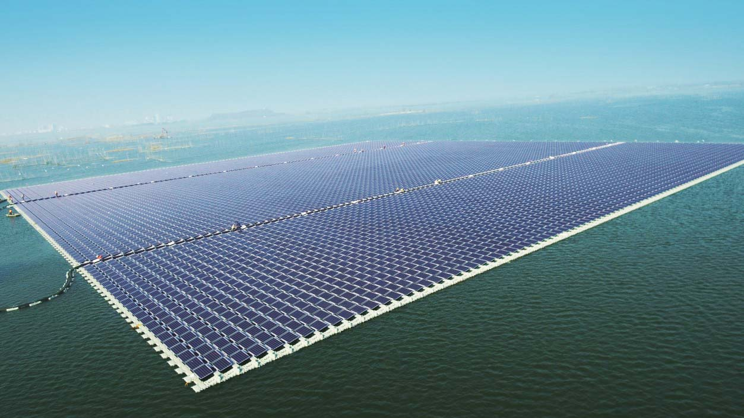

Hình 2.6: Nông trại pin mặt trời nổi

Tấm pin mặt trời Silicon ngày càng trở nên rẻ và hiệu suất cao hơn. Nếu các tấm pin quang điện được đặt trên các hồ chứa và dẫn nước đi qua nó có thể mang lại hiệu suất cao hơn và có lợi ích khác.

Các tấm pin mặt trời nổi có thể tạo ra một lương điện lớn mà không cần sử dụng đất liền. Chi phí lắp đặt các tấm quang điện nổi ít hơn so với đất liền, các nhà khoa học đã chỉ ra rằng năng lượng tạo ra của tấm pin mặt trời nổi lên tới hơn 10% do hiệu ứng làm mát của nước.

Bên cạnh việc tạo ra năng lượng sạch sử dụng, các nông trại pin mặt trời còn giúp quản lý nước, chúng là giảm sự mất nước do bay hơi vì chúng hạn chế lưu thông khí và chặn ánh sáng mặt trời chiếu vào mặt nước. Ngoài ra, các trang trại năng lượng mặt trời nổi năng chặn sản xuất các tảo độc hại, giảm chi phí xử lý nước. Hơn nữa, giữ cho các tấm pin sạch, giảm thiểu lãng phí năng lượng do bị bụi bẩn.

1. Công nghệ pin mặt trời BIPV (Building-integrated photovoltaics)

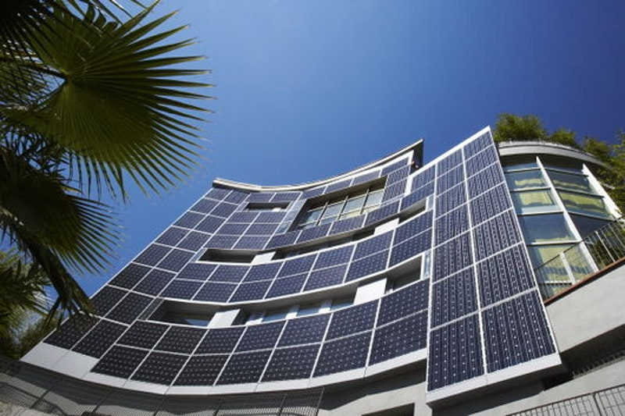

Hình 2.7: Building-integrated photovoltaics

Đung như định nghĩa của tên gọi, nó kết hợp hoàn hảo vào kiến trúc tòa nhà dưới dạng mái nhà, mái vòm, tường rèm, … Không như kiểu tấm pin PV thông thường, BIPV có thể kết hợp để tạo ra sự thẩm mỹ. Những lợi ích của công nghệ BIPV khi sử dụng đem lại.

* Tăng hiệu suất năng lượng
* Khả năng cách nhiệt và cách âm cao
* Nguồn năng lượng sạch và miễn phí từ mặt trời
* Giảm chi phí O&M (Chi phí hoạt động và điều hành)
* Không thải carbonc

1. Tấm pin mặt trời màu da (Solar Skins)

Sistine là nhà sản xuất tấm pin mặt trời theo màu, nó mang lại hiệu quả cao bởi tính chọn lọc ánh sáng đi qua. Khi ánh sáng mặt trời chiếu vào tấm pin thì một phần ánh sáng đi qua bộ lọc và các tấm pin ở dưới và phản xạ ra ngoài tạo nên một cảm giác như một lớp bọc bên ngoài tấm pin nên kết quả là nó đồng thời hiển thị hình ảnh mong muốn và cung cấp năng lượng. Những hình ảnh này được in chìm, nhúng vào trong tấm pin vậy nên phù hợp với mái nhà. Tấm pin mặt trời màu da cũng có có thể mang lại lợi ích cho các doanh nghiệp và các văn phòng chính phủ. Ta có thể tùy chỉnh logo quảng cáo, cờ quốc gia, … [7]

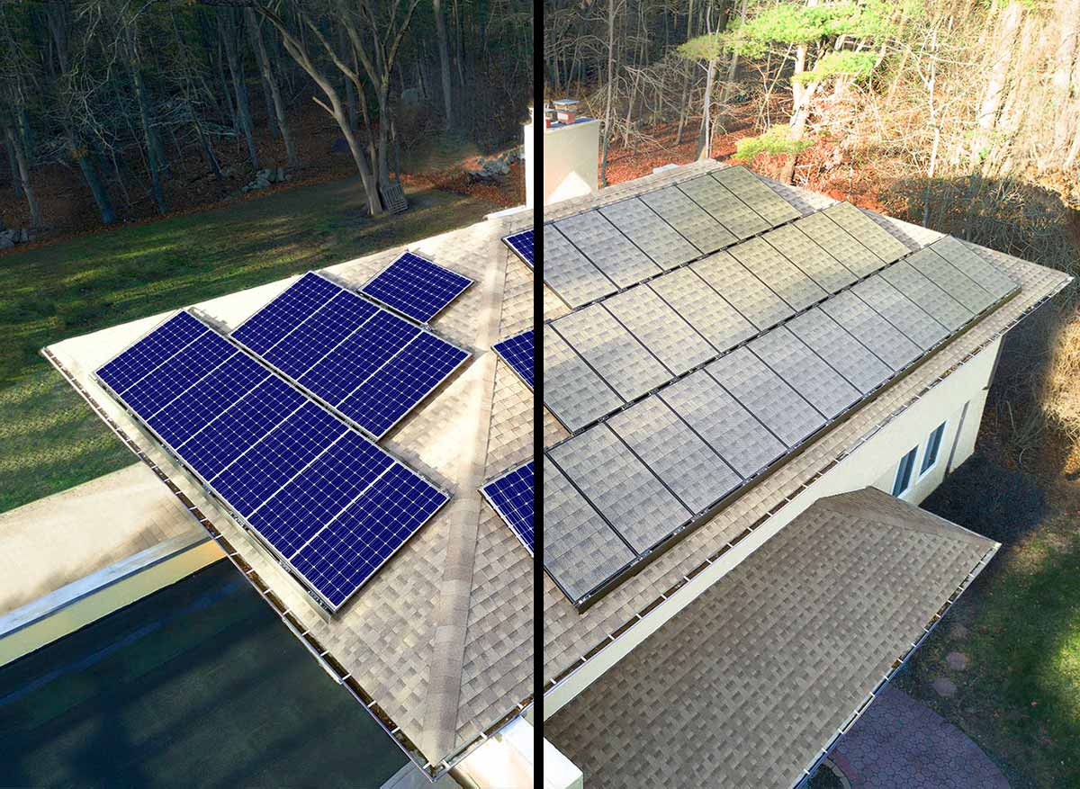

Hình 2.8: Solar Skins

1. Vải năng lượng mặt trời (Solar fabric)

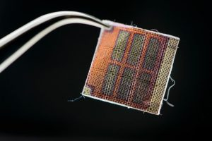

Hình 2.9: Solar Fabric

Các nhà khoa học đang nghiên cứu phát triển các loại vải năng lượng mặt trời với nguồn phát năng lượng trong mỗi sợi vải. Những sợi vải năng lượng này có thể được sử dụng để sử dụng cho áo phông, áo khoác mùa đông, túi xách, … Có thể sử dụng nó để sưởi ấm vào mùa đông hay sạc điện thoại.

Các tế bào quang điện phải có khả năng tính hợp vào trong một loại vải. nếu không khi uốn cong vải sẽ làm gãy cấu trúc, phá hủy khả năng thu năng lượng mặt trời. Thêm đó, vải năng lượng mặt trời phải được tích hợp với pin lưu trữ, yêu cầu của pin là có phải linh hoạt, có thể sạc lại, không đắt đỏ để phù hợp với giá cả thị trường.

Thành phần thứ nhất của sợi vải được kết hợp một số thành phần hóa học và hợp chất. Trong đó có kẽm oxit, vật liệu quang điện được dệt cùng với sợi đồng. Về cơ bản, việc này kết hợp với một pin mặt trời nhỏ để thu được ánh sáng xung quanh.

Thành phần thứ hai được làm bằng các dải tráng đồng polytetrafluoroethy-lene cùng với dây đồng. Vật liệu này tạo ra năng lượng cơ học hoặc điện tích từ ma sát.

Những nhà khoa học đã phát hiện ra rằng sợi polyester được tráng bằng niken và carbon kết hợp với polyurethane có thể tạo ra một loại pin có thể hoạt động ngay cả khi bị uốn cong và gập lại nhiều lần. [7]

1. Hàng rào cản tiếng ổn pin năng lượng mặt trời (Photovoltaic solar noise barriers - PVNB)

Sự kết hợp của hệ thống hàng rào cản tiếng ồn và tấm pin mặt trời dùng để chuyển đổi ánh sáng trực tiếp thành điện năng. Có thể tích hợp ở các hàng rào những module PV hoặc xây dựng tích hợp tấm PV vào thiết kế hàng rào. Kiểu Top-mounted được thiết kế ở trên đỉnh nhằm cung cấp thêm diện tích cho các hàng rào đã sử dụng,thông thường là cấu hình PVNB.

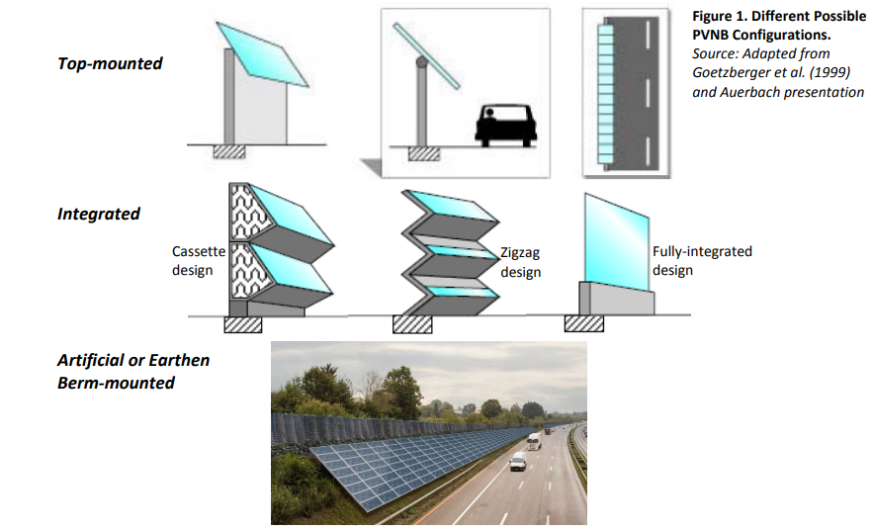

Hình 2.10: Các cấu hình PVNB khác nhau

Hiệu suất của tấm pin được chỉ ra rằng với sự ảnh hưởng và tích trữ của bụi đường hoặc vẽ lên tấm pin đặc biệt nếu tấm pin để quá thấp có thể gây ảnh hưởng đến hiệu suất của tấm pin. [8]

## Công nghệ về pin và ác quy

### Giới thiệu

Mới đây giải thưởng Nobel về hóa học được trao cho 3 nhà khoa học đã có những đóng góp đi tiên phong về công nghệ pin Lithium-Ion. John B.Goodnough, Akira Yoshino, M.Staley Whittingham là 3 nhà khoa học vinh dự nhận được giải thưởng này, mỗi nhà khoa học đã phát trên nên một khía cạnh cụ thể của công nghệ pin Lithium-Ion. Giải thưởng này cũng là một sự công nhận rõ ràng nhất, cụ thể nhất và chính xác nhất cho những thứ có sức ảnh hưởng khổng lồ thời toàn bộ thế giới, kể từ khi nó xuất hiện lần đầu vào năm 1985.

Giờ đây pin Lithium-ion là trái tim, giúp nuôi sống vô số thiết bị điện tử của chúng ta hàng ngày, từ điện thoại, đồng hồ, máy tính, tai nghe, xe máy, ô tô, … giờ đây pin Lithium-ion đang ngày càng được phổ biến. [10]

### Cấu tạo và nguyên lý của pin lithium

### Công nghệ chế tạo pin

### Cấu tạo và nguyên lý của ác quy

## Công nghệ sạc MPPT

## Công nghệ về WIFI

## Công nghệ cảm biến Accelerometer

### Nguyên lý chung

Accelerometer thường được ứng dụng trong xác định "gia tốc tĩnh", tức là gia tốc trọng trường. Tuỳ theo số trục của cảm biến (1, 2 hay 3 trục), giá trị đọc về của cảm biến sẽ là "hình chiếu của gia tốc trọng trường" trên từng trục toạ độ tương ứng.

Ta nhớ rằng, gia tốc trọng trường tại một địa điểm là không đổi. Khi cảm biến quay 1 góc nào đó, hệ trục toạ độ gắn với cảm biến cũng quay theo, và do đó, hình chiếu của gia tốc trọng trường lên các trục toạ độ đó sẽ thay đổi.  
Từ các giá trị đó, ta xác định được góc nghiêng hiện tại của cảm biến, cũng như góc mà cảm biến đã quay đi so với vị trí trước.

Ví dụ sau thời gian T mà đọc được cảm biến đã quay 1 góc bao nhiêu độ, ta suy ra được vận tốc. Nếu tích phân vận tốc này ta sẽ có quỹ đạo chuyển động của cảm biến.

Giá trị đọc về của các accelerometer thường được tính theo đơn vị "*g*", g tức là *gia tốc trọng trường*. Do đó kết quả tính toán góc nghiêng, sau khi chia cho nhau sẽ mất đi thành phần "g" --> Kết quả đo góc không phụ thuộc gia tốc trọng trường, tức không phụ thuộc vào vị trí địa lý.

Có 2 loại là cảm biến áp điện và áp trở:

* Áp trở:  Khối lượng rung cần đo gia tốc được gắn với một tấm mỏng đàn hồi trên đó có từ 2 đến 4 đầu đo áp trở trong mạch cầu wheststone. Dưới tác dụng của gia tốc, lá đàn hồi uốn cong gây lên biến dạng đầu đo một cách trực tiếp hoặc gián tiếp thông qua bộ khuếch đại cơ

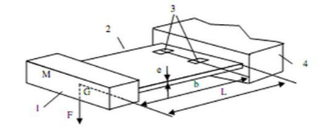

* Áp điện (giống tụ điện khi thay đổi vị trí bản cực):Nguyên lý hoạt động Cảm biến áp điện hoạt động dựa theo hiệu ứng áp điện của vật liệu điện môi.

Hiệu ứng áp điện: Tín hiệu điện được tạo ra bởi vật liệu điện môi dưới một áp lực cơ học. Khi áp một chuyển động biến đổi vào gia tốc kế, tinh thể chịu một lực kích thích biến đổi (F = ma), gây nên một điện tích q tỷ lệ được hình thành ngang qua nó. Nên: q = d F = d ma Dưới tác dụng của lực cơ học F, tấp áp điện bị biến dạng làm xuất hiện trên 2 bản cực của vật liệu áp điện 1 lượng điện tích bằng nhau trái dấu . Hiệu điện thế trên 2 bản cực tỉ lệ thuật với F Cách ghép các bản áp điện Trong nhiều trường hợp các bản áp điện được ghép thành bộ theo cách ghép nối tiếp hoặc song song.

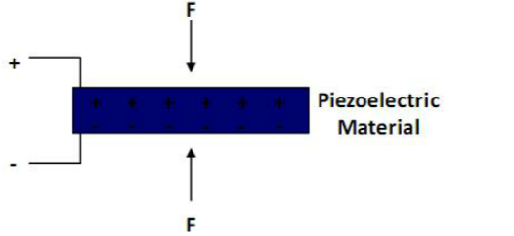

### Cấu hình (3 trục)

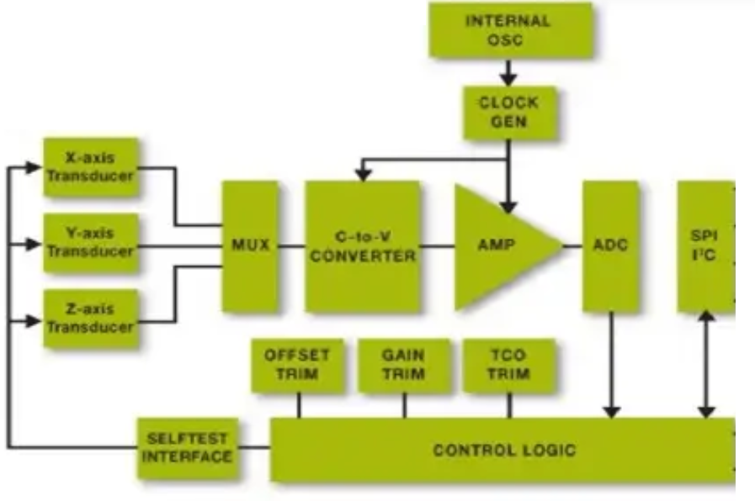

### Ứng dụng

* Cảm biến góc Roll –Pitch
* Định hướng 3D trong không gian
* Phát hiện va chạm: những thông tin về gia tốc, vận tốc và độ dịch chuyển giúp phân biệt sự va chạm và việc không xảy ra va chạm
* Đo và điều khiển mức rung
* Điều khiển và dự đoán khả năng làm việc của máy móc, thiết bị
* Đo một số thông số sinh học trong cơ thể con người

Ví dụ chi tiết:

* Hiệu chỉnh độ nghiêng trong la bàn điện tử (E-Compass Tilt Compensation)
* HDD: Phát hiện rơi (Freefall Detection)
* Laptop PC: Phát hiện rơi, chống trộm (Freefall Detection, Anti-Theft)
* 3D Gaming: Cảm biến độ nghiêng và chuyển động, ghi lại thao tác (Tilt and Motion Sensing, Event Recorder)Là một thành phần của IMU, dùng trong các robot tự hành, máy bay trực thăng, robot tự cân bằng, ...

### Một số loại cảm biến gia tốc:

* ADXL345, [MMA8452](https://chotroihn.vn/module-cam-bien-accelerometer-3-truc-mma8452): 3 trục, tiêu thụ năng lượng thấp, độ phân giải cao
* MPU6050: 6 trục (thêm 3 trục quay gryo)

# THIẾT KẾ PHẦN CỨNG VÀ PHẦN MỀM

## Thiết kế phần cứng

### Yêu cầu thiết kế

|  |  |  |
| --- | --- | --- |
| Tính năng | Yêu cầu kỹ thuật | Mô tả |
| Sử dụng thẻ RFID (Option) | Sử dụng tần số đọc thẻ là tần số phát ra bởi thẻ gửi xe của nhà trường và trong thẻ sinh viên | Thẻ sinh viên từ nay được tích hợp thẻ RFID, nên mỗi sinh viên sẽ có một mã RFID riêng. Sử dụng mã này để đăng nhập và mở hệ thống. |
| Đầu đọc mã vạch Barcode reader (Option) | Trong thẻ sinh viên có mã vạch, mã vạch được dùng khi mượn sách ở thư viện và xác nhận sinh viên. | Mỗi thẻ sinh viên có một mã vạch riêng, mã mạch sau khi quét sẽ ra mã số sinh viên của người được quét. Nhưng có một nhược điểm là chỉ cần mã vạch bị mờ một chút là không thể đọc được mã vạch. |
| Cảm biến tiệm cận hồng ngoại | E18-D80NK dải khoảng cách từ 6cm đến 80 cm | Mục đích để mở hệ thống sạc khi có người, khi có tín hiệu từ cảm biến hồng ngoại thì sẽ mở sạc điện thoại, mở wifi và sáng đèn (khi trời tối) ước tính thời gian sử dụng |
| Đèn 10W có thể điều chỉnh độ sáng bằng biến trở | Mạch boost converter từ 12V của ác quy lên 24V. Điện áp tối đa 24V, nhỏ nhất 15V, sử dụng IC thời gian thực để biết thời điểm sáng đèn. | Khi có người ngồi vào ghế sẽ mở sạc điện thoại, wifi và đèn (khi trời tối). Thời gian giữa hai lần bật tắt là 5s/ 1 lần. Thời thời ước tính mỗi lần hoạt động là 1ms. Thời gian hoạt động của IR là 6h30 – 22h. Tổng thời gian hoạt động của IR là 38s. |
| Wifi | Wifi extender ESP8266-07 | Đóng vai trò là wifi trung gian giữa wifi Hust của nhà trường và điện thoại của sinh viên. |
| SIM | Module SIM800L | Sử dụng sim nhằm mục đích gửi tin nhắn cho số điện thoại được cài đặt trước, tin nhắn báo trạng thái của trạm bị đổ hay bị đập phá tại các thời điểm trong ngày nhờ IC thời gian thực. |
| Thời gian thực | DS1307 | Biết được thời gian thực tế trong ngày để mở đèn, mở cảm biến IR, mở Wifi. Thời gian bị đập phá nếu hệ thống bị đập phá |
| Accelerometer + Còi | Còi 5V và cảm biến accelerometer MPU6050. Để cảnh báo nếu như trạm có sự va chạm mạnh hoặc đổ ngã. | Khi trạm có người đập phá sẽ set ngưỡng điện áp để dao động ở cảm biến accelerometer, sau đó sẽ có thông báo qua còi báo và gửi tin nhắn cho số điện thoại đã được cài đặt sẵn. |
| Sạc điện thoại | Hai cổng sạc điện thoại 10W sử dụng IC buck converter TPS65282 và USB charger TPS2513 | Hai cổng sạc điện thoại sẽ mở khi có tín hiệu từ cảm biến IR proximity. Hai cổng này hỗ trợ sạc 10W, có đèn báo sạc. Đầu vào là nguồn trược tiếp từ ác quy. |
| Đo công suất | INA226 đo công suất, dòng điện và điện áp sạc xả của pin mặt trời, ác quy, sạc điện thoại, đèn. | Dùng để phục vụ các bài test đo kiểm và phục vụ mục đích sau này khảo sát công suất sử dụng của các phần khi trạm được đặt trong thực tế. |

### Mạch Solar_Charger

### Mạch Baseboard

## Thiết kế phần mềm

### Mạch Solar_Charger

### Mạch Baseboard

## Thiết kế cơ khí

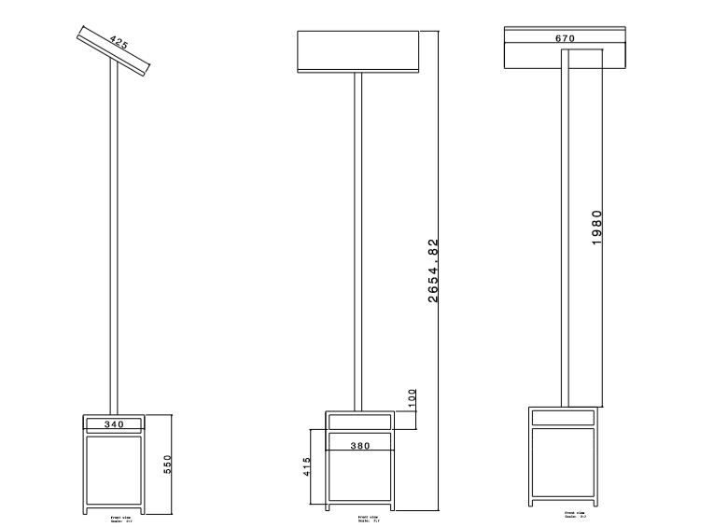

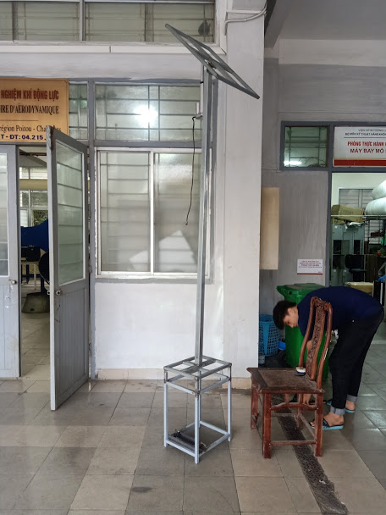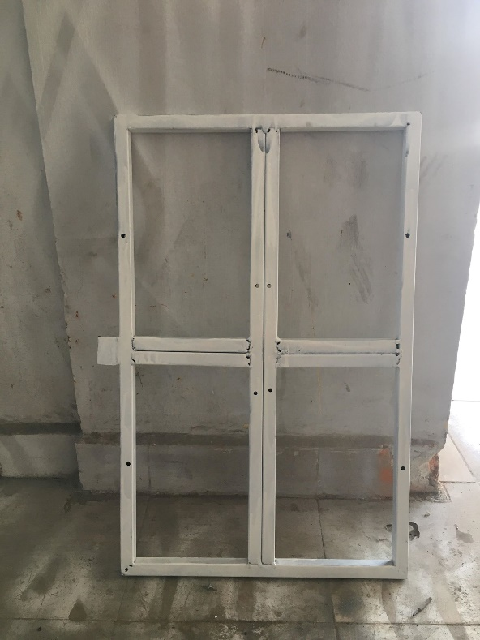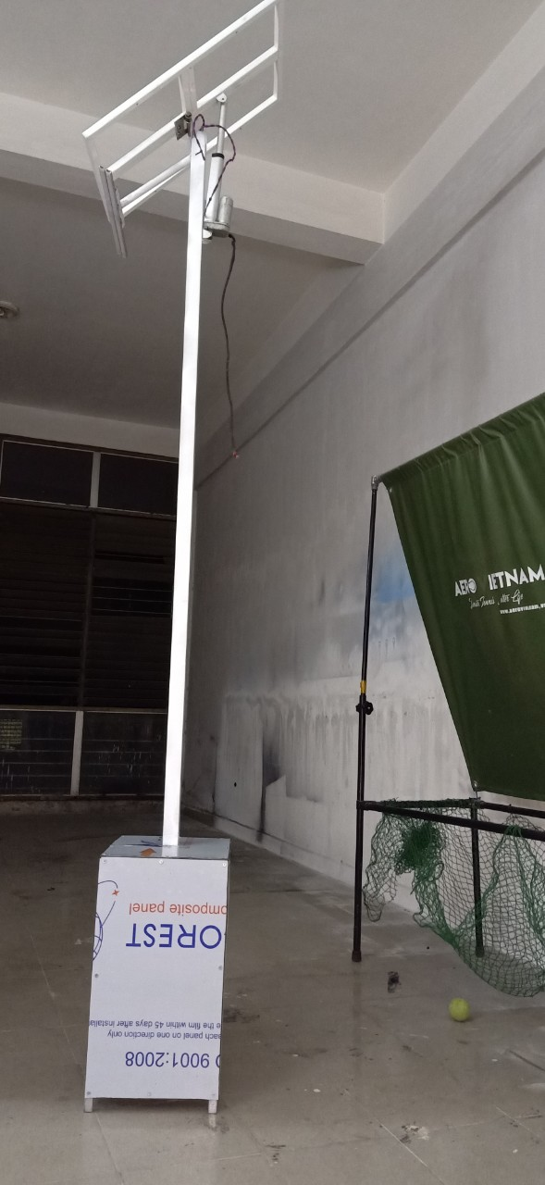

# KẾT QUẢ VÀ KỊCH BẢN ĐO

## Bài test mạch Solar_Charger_V2

### Mục đích bài đo thí nghiệm.

Bài đo nhằm mục đích kiểm tra các tính năng và các yêu cầu kỹ thuật đã tính toán đối với mạch solar charger. Các bài đo sẽ đánh giá chất lượng của mạch thiết kế so sánh với lý thuyết tính toán. Các chỉ tiêu kỹ thuật sẽ được đưa ra để đánh giá bài đo là Pass hay Fault.

### Cấu hình và ý nghĩa của các bài đo.

Mạch Solar_Charger_V2 sẽ có tất cả là 3 bài đo chính. Trong các bài đo này có những bài đo nhỏ được đo riêng rẽ để xây dựng lên 3 bài đo chính này.

* Bài đo tính năng được thiết kế trong mạch.
* Bài đo kiểm các thông số kỹ thuật
* Bài đo kiểm các tính năng bảo vệ trong mạch

### Bài đo kiểm các tính năng được thiết kế trong mạch

* Bài đo các tính năng được thiết kế tập trung vào các tính năng cơ bản của IC BQ24650.
* Đo kiểm tính năng chống đập phá của mạch, xác nhận ngưỡng đập phá của khi đưa vào hoạt động trong thực tế.

Nội dung và cấu hình bài đo kiểm các tính năng trong mạch

#### Bài đo kiểm 1: Kiểm tra tính năng Enable và Disable Charging, xác định vắng pin, xác định pin chết của BQ24650

Cơ sở lý thuyết và nội dung thí nghiệm:

*Nội dung thí nghiệm:* Bài thí nghiệm kiểm tra khả năng bật tắt bộ sạc cùng và phát hiện vắng pin và chết pin. Bài thí nghiệm được đo điện áp ở hai đầu Vbat.

*Dụng cụ thí nghiệm:*

* 01 Máy Oscilloscope.
* 01 Mạch Solar_Charger
* 01 Đồng hồ đo điện.
* 01 Ác quy 12V
* 01 Dây nối

*Các bước tiến hành thí nghiệm:*

* B1: Cắm nguồn từ tấm pin mặt trời vào mạch sau đó cắm ác quy vào mạch.
* B2: Đùng đồng hồ đo điện áp của chân MPPSET qua điểm testpoint MPPT, nếu điện áp lớn hơn 175mV thì đo điện áp và dòng điện đầu ra, ghi vào bảng.
* B3: Lấy dây nối điểm testpoit MPPT xuống đất, đo điện áp trêm MPPT. Ghi kết quả vào bảng.
* B4: Tháo nguồn từ tấm pin mặt trời ra, tháo ác quy ra.
* B5: Tháo dây nối Testpoint MPPT ra gắn hai đầu đo kênh 1 của Oscilloscope vào điểm Testpont +Vbat và GND.
* B6: Cắm nguồn pin mặt trời vào khi đó mạch sẽ phát hiện thiếu pin để trong 2s, sau đó cắm ác quy vào và thu được kết quả trên máy hiện sóng Oscilloscope. Chụp lấy kết quả đo và lưu kết quả đo để lấy Battery Timing Diagram với tên PIN_lần đo VD: PIN_1

*Đánh giá kết quả thí nghiệm:* Kết quả thí nghiệm Pass khi mà IC hoạt động đúng chức năng, khi điện áp MPPSET trên 175mV thì mở sạc và dưới 75mA sẽ ngắt sạc. Có thể phát hiện vắng ác quy khi rút ác quy ra.

*Kết quả thí nghiệm:*

|  |  |  |  |  |  |
| --- | --- | --- | --- | --- | --- |
| Lần đo | Điện áp chân MPPSET (V) | Điện áp đầu ra (V) | Dòng điện đầu ra (A) | Phát hiện vắng ác quy (Có/ Không) | Đánh giá (Pass/ Fault) |
| 1 |  |  |  |  |  |
| 2 |  |  |  |  |  |
| 3 |  |  |  |  |  |
| 4 |  |  |  |  |  |

### Bài đo kiểm các thông số kỹ thuật trong mạch

Mục đích của bài đo: Kiểm tra các thông số kỹ thuật trong mạch thực tế so sánh với kết quả lý thuyết tính toán và chỉ tiêu kỹ thuật hay không? Xác định ngưỡng làm việc của thiết bị, dải thông số kỹ thuật tính toán trên lý thuyết để quyết định thông số kỹ thuật đó Pass hay Fault.

Nội dung và cấu hình bài đo kiểm các thông số kỹ thuật trong mạch

#### Bài đo kiểm 1: Bài đo ngưỡng điện áp MPPSET, Vrech, Vlowv, VFB, Iprecharge, Icharge, hiệu suất của mạch sạc pin mặt trời.

Cơ sở kiến thức và nội dung thí nghiệm.

*Nội dung thí nghiệm*: Bài test nhằm mục đích đo các ngưỡng điện áp được set bởi IC có ảnh hưởng đến quá trình sạc là MPPSET, Vrech, Vlowv, VFB. Các giá trị này đưa điện áp đầu ra ở các ngưỡng tạo thành một đồ thị. Đưa điện áp của ác quy đến ngưỡng sạc Vlowv theo tính toán là 10.8V sau đó lắp vào bộ sạc pin mặt trời. Sử dụng INA226 để đo điện áp, dòng điện, công suất và đặt ngưỡng còi báo khi điện áp +Vbat lên đến +14.5V và lưu trữ trong bộ nhớ. Từ các thông tin đó đưa ra biểu đồ sạc ác quy khi sử dụng mạch sạc Solar_Charging.

*Dụng cụ thí nghiệm:*

* 01 Mạch Solar_Charger
* 01 Đồng hồ đo điện
* 01 Trạm sạc hoàn thiện
* 01 Tải giả 34W

*Các bước tiến hành thí nghiệm:*

* B1: Nạp code đọc giá trị điện áp, dòng điện và công suất cộng theo biểu đồ thời gian sử dụng RTC sạc của pin của ác quy lưu trữ trong bộ nhớ. Đặt ngưỡng cảnh báo khi điện áp của ác quy lớn hơn 14.5V
* B2: Xả ác quy xuống ngưỡng 10.8V là ngưỡng Vlowv được set bằng điện trở ở IC BQ24650.
* B3: Cắm sạc tấm pin mặt trời và ác quy vào để bắt đầu quá trình sạc
* B4: 30 phút một lần đo điện áp trên trở shunt đầu ra, điện áp trên pin +Vbat, điện áp chân MPPSET, điện áp tấm pin mặt trời, điện áp trên trở shunt đầu vào.
* B5: Đến khi đo kết quả của +Vbat lớn hơn +14.5 thì cắm tải giả 34W vào để pin và ác quy cùng xả, mục đích đo công suất thu được trong ngày.
* B6: Từ kết quả thu được vẽ đồ thị sạc của ác quy.

*Đánh giá kết quả thí nghiệm*: Kết quả thí nghiệm được đánh giá Pass khi thu được hình dạng đồ thị sạc của tấm pin mặt trời như được ghi trong datasheet, tính toán được ngưỡng điện áp Vlowv, Vrech, VFB, MPPSET của mạch. Ngưỡng điện áp Iprecharge, I charge trong dải dòng điện tính toán.

*Kết quả thí nghiệm:*

|  |  |  |  |  |  |  |  |  |  |  |  |
| --- | --- | --- | --- | --- | --- | --- | --- | --- | --- | --- | --- |
| Lần đo | Thời gian (h) | Điện áp tấm pin (V) | Điện áp trên trở shunt đầu vào (V) | Dòng điện đầu vào (A) | Điện áp ác quy +Vbat (V) | Điện áp trên trở Shunt đầu ra (V) | Dòng điện đầu ra (A) | MPP  SET (V) | Hiệu suất (%) | Công suất (W) | Đánh giá |
| 1 | 0.5 |  |  |  |  |  |  |  |  |  |  |
| 2 | 1 |  |  |  |  |  |  |  |  |  |  |
| 3 | 1.5 |  |  |  |  |  |  |  |  |  |  |
| 4 | 2 |  |  |  |  |  |  |  |  |  |  |
| 5 | 2.5 |  |  |  |  |  |  |  |  |  |  |
| 6 | 3 |  |  |  |  |  |  |  |  |  |  |
| 7 | 3.5 |  |  |  |  |  |  |  |  |  |  |
| 8 | 4 |  |  |  |  |  |  |  |  |  |  |
| 9 | 4.5 |  |  |  |  |  |  |  |  |  |  |
| 10 | 5 |  |  |  |  |  |  |  |  |  |  |
| 11 | 5.5 |  |  |  |  |  |  |  |  |  |  |
| 12 | 6 |  |  |  |  |  |  |  |  |  |  |
| 13 | 6.5 |  |  |  |  |  |  |  |  |  |  |
| 14 | 7 |  |  |  |  |  |  |  |  |  |  |
| 15 | 7.5 |  |  |  |  |  |  |  |  |  |  |
| 16 | 8 |  |  |  |  |  |  |  |  |  |  |
| 17 | 8.5 |  |  |  |  |  |  |  |  |  |  |
| 18 | 9 |  |  |  |  |  |  |  |  |  |  |
| 19 | 9.5 |  |  |  |  |  |  |  |  |  |  |
| 20 | 10 |  |  |  |  |  |  |  |  |  |  |

#### Bài đo kiểm 2: Bài đo kiểm tra và vẽ biểu đồ xả điện áp của ác quy, nhằm mục đích đưa ra biểu đồ để xác định phần trăm ác quy còn lại.

Cơ sở lý thuyết và nội dung thí nghiệm:

*Nội dung thí nghiệm:* Bài thí nghiệm nhằm mục đích vẽ được đường đặc tính xả của ác quy khi lắp tải cố định sử dụng IC INA226 để đo công suất và dòng điện xả. Từ đó kết hợp với biểu đồ sạc ác quy để đưa ra ngưỡng điện áp phù hợp để hiển thị phần trăm ác quy còn lại sử dụng cho quá trình nghiên cứu.

*Dụng cụ thí nghiệm:*

* 01 Ác quy 12V 30A
* 01 Mạch Solar_Charger
* 01 Tải giả với công suất 34W (Ghép song song hai trở 10R 20W)
* 01 Đồng hồ đa năng

*Các bước tiến hành thí nghiệm*

* B1: Sạc đầy điện áp của ác quy lên ngưỡng 14.5V
* B2: Nạp code cho mạch để chỉ đo hình dạng điện áp của ác quy lưu giá trị đó vào bộ nhớ khi xả với tải công suất 34Wh (5 phút lưu trữ một lần). Có còi cảnh báo khi điện áp đạt ngưỡng 10.8V.
* B3: Cắm ác quy vào mạch, sau đó cắm tải 34W vào để test quá trình xả của ác quy.
* B4: Cứ 30 phút đo điện áp và dòng điện xả của ác quy một lần tại ha đầu ác quy và trở hai đầu trở shunt. Đợi khi điện áp sạc đền ngưỡng 10.8V thì dùng xả.
* B5: Khi điện áp của ác quy đạt ngưỡng 10.8V thì ngắt tải, cắm sạc pin mặt trời vào để khôi phục các cell pin xả sâu. Đọc kết quả xả pin và vẽ đồ thị.

*Đánh giá kết quả thí nghiệm:* Kết quả thí nghiệm được đánh giá Pass khi đưa ra được kết quả xả ác quy và đồ thị xả ác quy, từ đó tính được phần trăm ác quy còn lại theo mức điện áp.

*Kết quả thí nghiệm:*

|  |  |  |  |  |
| --- | --- | --- | --- | --- |
| Lần đo | Thời gian (h) | Điện áp trên ác quy (V) | Điện áp trên trở Shunt (V) | Đánh giá (Pass/ Fault) |
| 1 | 0.5 |  |  |  |
| 2 | 1 |  |  |  |
| 3 | 1.5 |  |  |  |
| 4 | 2 |  |  |  |
| 5 | 2.5 |  |  |  |
| 6 | 3 |  |  |  |
| 7 | 3.5 |  |  |  |
| 8 | 4 |  |  |  |
| 9 | 4.5 |  |  |  |
| 10 | 5 |  |  |  |
| 11 | 5.5 |  |  |  |
| 12 | 6 |  |  |  |
| 13 | 6.5 |  |  |  |
| 14 | 7 |  |  |  |
| 15 | 7.5 |  |  |  |
| 16 | 8 |  |  |  |
| 17 | 8.5 |  |  |  |
| 18 | 9 |  |  |  |
| 19 | 9.5 |  |  |  |
| 20 | 10 |  |  |  |

#### Bài đo kiểm 3: Bài đo kiểm các dòng điện, điện áp vào và dòng điện điện áp ra của LM2596-5V.

Cơ sở lý thuyết và nội dung thí nghiệm:

Nội dung thí nghiệm: Bài thí nghiệm nhằm mục đích xác định các thông số kỹ thuật được thiết kế trong mạch buck converter LM2596 – 5V để cung cấp chính cho MCU và cấp nguồn +5V cung cấp cho mạch Base_Board. Đồng thời đo nhiệt độ trên IC để tính toán kích thước tản nhiệt để sử dụng hợp lý.

Dụng cụ thí nghiệm:

* 01 Mạch Solar_Charger
* 01 Tải giả 2R2 công suất 20W
* 01 Đồng hồ điện
* 01 Máy đo Oscilloscope.
* 01 Súng đo nhiệt độ
* 01 Đồng hồ đo nhiệt độ môi trường

Nội dung thí nghiệm:

* B1: Cắm ác quy vào mạch Solar_Charger
* B2: Cắm hai đầu kênh 1 của Oscilloscope vào điểm Testpoint +5V và GND. Mắc mạch Solar, trở shunt 10mR, tải giả mắc nối tiếp
* B3: Cắm hai đầu kênh 2 của Oscilloscope và hai đầu của trở shunt.
* B4: Kiểm tra đèn led báo nguồn sáng không, nếu không sáng thì kiểm tra lại dây nối nguồn.
* B5: Kết nối tải giả 2R2 20W vào mạch tải +5V. Dùng đồng hồ đo hai đầu testpoint +5V và GND. Đo điện áp giữa hai đầu trở Shunt.
* B6: Chụp hình kết quả từ Oscilloscope và lưu với tên 5V_lần đo. VD: 5V_1
* B7: Đo nhiệt độ môi trường, và đo nhiệt độ trên IC LM2596 khi chưa gắn tản nhiệt ghi kết quả vào bảng
* B8: Gắn tản nhiệt vào IC LM2596 đo nhiệt độ và so sánh với nhiệt độ môi trường ghi kết quả vào bảng

Đánh giá kết quả thí nghiệm: Kết quả thí nghiệm được đánh giá Pass khi hình dạng dòng điện Ripple nhỏ hơn 30% và Ripple của điện áp 1%.

Kết quả thí nghiệm:

|  |  |  |  |  |  |
| --- | --- | --- | --- | --- | --- |
| Lần đo | Nhiệt độ môi trường (°C) | Nhiệt độ IC (°C) | Điện áp đầu ra (V) | Điện áp trên hai đầu trở shunt (V) | Đánh giá |
| 1 |  |  |  |  |  |
| 2 |  |  |  |  |  |
| 3 |  |  |  |  |  |
| 4 |  |  |  |  |  |
| 5 |  |  |  |  |  |
| 6 |  |  |  |  |  |

### Bài đo kiểm các tính năng hoạt động trong mạch

Mục đích của bài đo nhằm kiểm tra các tính năng bảo vệ các của mạch, thời gian phản hồi của bảo vệ. Nhằm mục đích xác định khả năng bảo vệ của các phẩn tử trong mạch, giảm thiếu tối đa sự thiệt hại tác động lên mạch từ những tác động không lường trước được khi đưa vào hoạt động trong thực tế.

Nội dung và cấu hình bài đo kiểm các tính năng bảo vệ trong mạch

#### Bài đo kiểm 1: Kiểm tra bảo vệ quá dòng sạc vào ác quy, quá dòng xả từ ác quy, quá nhiệt trên mạch.

Cơ sở kiến thức và nội dụng thí nghiệm

Nội dung thí nghiệm: Bài thí nghiệm kiểm tra khả năng bảo vệ mạch khi xảy ra sự cố. Bài kiểm tra phần điện áp sạc và điện áp xả từ pin.

*Dụng cụ thí nghiệm:*

* 01 Mạch Solar_Charger
* 01 Máy khò nhiêt
* 01 Tải giả
* 01 Đồng hồ đo điện
* 01 Máy đo Oscilloscope.

*Các bước tiến hành thí nghiệm:*

* B1: Tháo nguồn sạc từ tấm pin mặt trời ra, cắm ắc quy vào.
* B2: Kiểm tra đèn nguồn 5V có sáng không.
* B3: Để hai đầu đo kênh 1 nối với hai đầu trở shunt của tải.
* B4: Kiểm tra ngắn mạch ở đầu ra và chụp ảnh kết quả thu được từ Oscilloscope
* B5: Bỏ tác động nguồn ngắn mạch, lắp một tải giả 10R để có dòng điện nhưng không qua ngững quá dòng được bảo vệ bởi cầu chì là 5A. Sử dụng khò nhiệt chỉnh nhiệt độ 85 độ khò vào cầu chì nhiệt, chụp ảnh kết quả thu được từ Osillioscope.
* B6: Rút ác quy ra, cắm tấm pin mặt trời vào mạch.
* B7: Đặt hai đầu đo kênh 1 nối với hai đầu trở shunt sạc.
* B8: Kiểm tra đèn nguồn 5V
* B9: Ngắn mạch ở đầu ra và chụp ảnh kết quả từ Oscilloscope thu được.

#### Bài đo kiểm 2: Kiểm tra bảo vệ cắm ngược của pin

#### Bài đo kiểm 2: Kiểm tra quá dòng sạc, quá dòng xả.

#### Bài đo kiểm 3: Kiểm tra quá nhiệt trên IC và quá nhiệt trên mạch

#### Bài đo kiểm 4: Kiểm tra đập phá hệ thống và còi báo.

## Bài test mạch Base_Board_V2

### Mục đích bài đo thí nghiệm.

Mục đích của bài đo nhằm mục đích kiểm tra các tính năng hoạt động của mạch. Các bài đo sẽ đánh giá chất lượng thiết kế cũng như kiểm tra các tính năng được thiết kế có phù hợp để lắp đặt và sử dụng trong thực tế hay không. Bài đo sẽ được đánh giá dựa trên dải hoạt động của thiết bị và kết quả tính toán từ lý thuyết từ đó đưa ra kết quả đánh giá là Pass hay Fault.

### Cấu hình và ý nghĩa của các bài đo.

Mạch Base_Board_V2 sẽ có tất cả là 3 bài đo chính, các bài đo này kiểm tra các tính năng được thiết kế có hoạt động ổn định ở trong điều kiện thử nghiệm hay không. Trong các bài đo này gồm những bài đo nhỏ được xây dựng trên sườn của 3 bài đo chính:

* Bài đo kiểm các tính năng được thiết kế trong mạch
* Bài đo kiểm các thông số kỹ thuật
* Bài đo kiểm các tính năng bảo vệ trong mạch

### Bài đo các tính năng được thiết kế trong mạch.

Mục đích của bài đo:

* Kiểm tra các tính năng thực tế có hoạt động đúng với thiết kế hay không.
* Tính toán tốc độ của WIFI.
* Tính toán nhiệt độ hoạt động, hiệu suất, công suất, hình dạng điện áp và dòng điện của các chức năng.

#### Bài đo kiểm 1: Đo khoảng cách và độ rộng của IR proximity

Nội dung thí nghiệm và cơ sở lý thuyết:

*Cơ sở lý thuyết:*

Nội dung thí nghiệm: Đo khoảng cách và độ rộng thực tế của cảm biến tiệm cận hồng ngoại được sử dụng khi lắp đặt trong trạm và đặt gần ghế ở khuân viên trường học. Để xác định ngưỡng nhạy điều chỉnh ở cảm biến, điều chỉnh ngưỡng nhạy yêu cầu khu vực đo hợp bởi khoảng cách đo và góc đo của cảm biến nằm trong khu vực của ghế.

*Dụng cụ thí nghiệm:*

* 01 trạm sạc hoàn thiện
* 02 mạch điện tử hoàn thiện.
* 01 Thước đo độ dài và thước đo góc.
* 02 Đồng hồ đa năng

*Các bước thí nghiệm:*

Tiến hành nạp code cho hệ thống, nội dung code là đo cảm biến hồng ngoại liên tục, khi có cảm tín hiệu của cảm biến hồng ngoại gửi qua chân UART vào máy tính hoặc có còi báo.

* B1: Đặt trạm sạc canh ghế ở sân trường, chọn ghế không có tay nắm hoặc ghế có tay nắm của ghế không che cảm biến cận hồng ngoại.
* B2: Chỉnh khoảng cách của cảm biến hồng ngoại tối đa là 80cm (70cm, 60cm, 50cm), đặt thước đo góc ở bên dưới cảm biến.
* B3: Mắc đồng hồ đo dòng nối tiếp với cảm biến, đọc và ghi kết quả đo dòng điện vào bảng.
* B4: Đo điện áp cung cấp cho hai đầu cảm biến ghi kết quả vào bảng
* B5: Thử cảm biến với khoảng cách là 80cm (70cm, 60cm, 50cm)
* B6: Thử góc đo từ 30 độ giảm dần xuống 0 độ.
* B7: Chỉnh khoảng cách của cảm biến xuống 70cm. Lặp lại B3 ~ B6 và ghi kết quả vào bảng.

*Đánh giá kết quả đo:*

Kết quả đo được đánh giá Pass khi khoảng cách và góc đo hợp thành một cung tròn, cung tròn này biểu thị khu vực đo của cảm biến tiệm cận. Khu vực đo này phải nằm trong phạm vi của ghế. Nếu Fault thì giảm khoảng cách đo 10cm và tiếp tục lặp lại B3, B4.

*Kết quả đo:*

|  |  |  |  |  |  |  |  |
| --- | --- | --- | --- | --- | --- | --- | --- |
| Số lần đo | Khoảng cách đặt (cm) | Khoảng cách nhạy (cm) | Góc nhạy (độ) | Điện áp (V) | Dòng điện (mA) | Công suất (W) | Đánh giá (Pass/Fault) |
| 1 | 80 |  |  |  |  |  |  |
| 2 | 80 |  |  |  |  |  |  |
| 3 | 70 |  |  |  |  |  |  |
| 4 | 70 |  |  |  |  |  |  |
| 5 | 60 |  |  |  |  |  |  |
| 6 | 60 |  |  |  |  |  |  |
| 7 | 50 |  |  |  |  |  |  |
| 8 | 50 |  |  |  |  |  |  |

#### Bài đo kiểm 2: Đo tốc độ của WIFI, tốc độ mạng và nhiệt độ của các máy khi kết nối 4 người cùng một lúc.

Nội dung thí nghiệm và cơ sở lý thuyết:

*Cơ sở lý thuyết:*

Nội dung thí nghiệm: Bài đo nhằm mục đích đo tốc độ Wifi, so sánh cường độ Wifi tại trạm và cường độ Wifi của nhà trường cung cấp. Đo tốc độ Wifi khi kết nối với 4 người cùng một lúc. Đánh giá bài test pass khi tốc độ Wifi tại trạm nhanh hơn tốc độ Wifi do trường cung cấp.

*Dụng cụ thí nghiệm:*

* 01 Anten 3m 2.4G 12db
* 01 mạch BaseBoard
* 01 trạm sạc để gắn Anten lên
* 04 điện thoại có cài phần mềm speedtest (by Ookia)

*Các bước tín hành thí nghiệm:*

Chuẩn bị code nạp cho Wifi ESP-07 kết nối với Wifi nhà trường.

* B1. Kết nối 1 điện thoại với trạm, sử dụng speedtest đo tốc độ của Wifi của trạm và Wifi của nhà trường.
* B2. Kết nối 2 điện thoại với trạm, sử dụng speedtest đo tốc độ của Wifi của trạm và Wifi của nhà trường.
* B3. Kết nối 3 điện thoại với trạm, sử dụng speedtest đo tốc độ của Wifi của trạm và Wifi của nhà trường.
* B4. Kết nối 4 điện thoại với trạm, sử dụng speedtest đo tốc độ của Wifi của trạm và Wifi của nhà trường.

*Đánh giá kết quả đo:*

Kết quả đo được kiểm tra bởi phần mềm Speedtest và so sánh giữa hai tốc độ Wifi của trạm và tốc độ Wifi của nhà trường. Bài test được đánh giá Pass khi cả trong các trường hợp đo tốc độ Wifi của trạm đều lớn hơn tốc độ Wifi của nhà trường.

*Kết quả đo:*

|  |  |  |  |  |  |  |  |  |  |
| --- | --- | --- | --- | --- | --- | --- | --- | --- | --- |
| Lần đo | Số người kết nối | Tốc độ Wifi trạm (Mbps) | | | Tốc độ WIFI nhà trường (Mbps) | | | | Đánh giá (Pass/Fault) |
|  | Down Load | Up Load |  | Down  Load | | Up Load |
| 1 | 1 | Máy 1 |  |  | Máy 1 |  |  | |  |
| 2 | 1 | Máy 1 |  |  | Máy 1 |  |  | |  |
| 3 | 2 | Máy 1 |  |  | Máy 1 |  |  | |  |
| Máy 2 |  |  | Máy 2 |  |  | |
| 4 | 2 | Máy 1 |  |  | Máy 1 |  |  | |  |
| Máy 2 |  |  | Máy 2 |  |  | |
| 5 | 3 | Máy 1 |  |  | Máy 1 |  |  | |  |
| Máy 2 |  |  | Máy 2 |  |  | |
| Máy 3 |  |  | Máy 3 |  |  | |
| 6 | 3 | Máy 1 |  |  | Máy 1 |  |  | |  |
| Máy 2 |  |  | Máy 2 |  |  | |
| Máy 3 |  |  | Máy 3 |  |  | |
| 7 | 4 | Máy 1 |  |  | Máy 1 |  |  | |  |
| Máy 2 |  |  | Máy 2 |  |  | |
| Máy 3 |  |  | Máy 3 |  |  | |
| Máy 4 |  |  | Máy 4 |  |  | |
| 8 | 4 | Máy 1 |  |  | Máy 1 |  |  | |  |
| Máy 2 |  |  | Máy 2 |  |  | |
| Máy 3 |  |  | Máy 3 |  |  | |
| Máy 4 |  |  | Máy 4 |  |  | |

#### Bài đo kiểm 3: Kiểm tra tính năng gửi tin nhắn của module SIM800L, thử nghiệm phá hoạt có cảnh báo

Nội dung thí nghiệm và cơ sở lý thuyết

*Cơ sở lý thuyết*

Nội dung thí nghiệm: Bài thí nghiệm nhằm mục đích xác định ngưỡng rung của cảm biến accelerometer, lựa chọn ngưỡng rung phù hợp cho mục đích bảo vệ trạm khỏi đập phá.

*Dụng cụ thí nghiệm:*

*Các bước tiến hành thí nghiệm*

* B1: Cài đặt phần mềm đọc để đo các thông kỹ thuật phản hồi từ cảm biến accelerometer và lưu thông số đó vào flash. Sử dụng RTC để chia các lần thực nghiệm.
* B2: Di chuyển chậm tương đương tốc độ đi bộ, dừng 1 phút. Di chuyển tương đương tốc độ chạy chạy dừng 1 phút
* B3: Nhấc trạm lên di chuyển theo phương thẳng đứng, dừng 1 phút.
* B4: Đặt trạm nằm nghiêng để tránh gẫy khung tấm pin. Sử dụng quả bóng đá thả từ các độ cao khác nhau để đo mức độ phản hồi của các biến accelerometer và lưu vào flash. Mỗi lần đo cách nhau 1 phút.-
* B5: Linh viết.

#### Bài đo kiểm 4: Bài đo kiểm tra tính năng on/off sạc điện thoại khi có kết nối Wifi và có tín hiệu từ IR Proximity

Nội dung thí nghiệm và cơ sở lý thuyết

*Cơ sở lý thuyết*

Nội dung thí nghiệm: Kiểm tra tính năng sạc điện thoại khi có tín hiệu từ cảm biến IR và Wifi. Mở sạc điện thoại khi thỏa mãn yêu cầu là sinh viên bách khoa, tín hiệu PGOOD từ IC sạc điện thoại. Bài thí nghiệm nhằm mục đích đảm bảo tính năng sạc điện thoại có thể hoạt động ở điều kiện bình thường.

*Dụng cụ thí nghiệm:*

* 01 Trạm sạc pin năng lượng mặt trời
* 02 Điện thoại
* 02 Dây cáp sạc điện thoại
* 01 Mạch Baseboard

*Các bước thí nghiệm*

* B1: Nạp code vào mạch Baseboard
* B2: Kết nối và đăng nhập WIFI của nhà trường
* B3: Đo điểm testpoint PGOO D
* B3: Kiểm tra đèn sạc điện thoại
* B4: Nếu đèn sáng thì cắm sạc điện thoại

*Kết quả thí nghiệm (OK/NOT)*

|  |  |  |  |  |  |
| --- | --- | --- | --- | --- | --- |
| Lần đo | IR | WIFI | Đèn sáng | Sạc TOP | Sạc BOTTOM |
| 1 |  |  |  |  |  |
| 2 |  |  |  |  |  |
| 3 |  |  |  |  |  |
| 4 |  |  |  |  |  |

### Bài đo kiểm các thông số kỹ thuật trong mạch

Mục đích của bài đo:

* Bài đo kiểm đo đạc các thông số kỹ thuật như hình dạng điện áp, dòng điện, nhiệt độ, hiệu suất và công suất tiêu thụ của các mạch nguồn được thiết kế.

#### Bài đo kiểm 1: Bài đo kiểm hình dạng điện áp, nhiệt độ, hiệu suất và công suất của TPS7A7002.

Cơ sở lý thuyết và nội dung thí nghiệm

*Cơ sở lý thuyết*: Giá trị này được đo ở đầu nguồn +5V cung cấp cho WIFI và MCU. Ước lượng sử dụng tản nhiệt với công suất tổn hao tối đa trên LDO (3A 600mV), giả sử nhiệt độ trong hộp là = 50 °C, dòng điện 3A, voltage drop 600mA, thermal top resistance € = 54.2 °C/W

Tính toán hiệu suất của LDO bằng công thức:

Trong đó:

=

*Nội dung thí nghiệm:* Bài đo dòng điện tiêu thụ trên LDO TPS7A7002, từ đó dựa vào đồ thị được cung cấp trong datasheet tính toán công suất tổn hao trên LDO và lựa chọn tản nhiệt phù hợp sử dụng cho LDO.

*Dụng cụ thí nghiệm:*

* 01 mạch Baseboard.
* 01 Súng đo nhiệt độ
* 01 Cảm biến nhiệt độ môi trường
* 01 Tấm tản nhiệt
* 01 Trở 2512
* 01 Máy Oscilloscope.
* 04 Điện thoại
* 01 Đồng hồ đo điện

*Các bước tiến hành thí nghiệm:*

* B1: Tháo bỏ cảm biến IR ra khỏi mạch, đảm bảo thiết bị sử dụng nguồn +5V và +3V3 chỉ có STM32 và WIFI ESP-07.
* B2: Đảm bảo TPS7A7002 không gán tản nhiệt.
* B3: Tháo cầu chì F1, thay vào điện trở shunt 0.015R. (Sau khi thí nghiệm xong hoàn hàn cầu chì F1 trở lại.)
* B4: Kết nối 1 máy với WIFI (2 máy, 3 máy, 4 máy)
* B5: Đo nhiệt độ của LDO bằng súng đo nhiệt độ, quan sát máy đo nhiệt độ môi trường và so sánh.
* B6: Đo điện áp trên điện trở Shunt, tính ra dòng điện đi qua trở shunt.
* B7: Đo điện áp +3V3 tại điểm Testpoint +3V3 và đo chân FB_+3V3 ghi kết quả vào bảng.
* B8: Lặp lại B4 đến B6 theo thứ tự kết nối 1 máy, 2 máy, 3 máy, 4 máy vào Wifi. (Chú ý: Nếu nhiệt độ của LDO quá 100 °C thì dừng thí nghiệm, thổi quạt vào đến nhiệt độ 45 °C thì bắt đầu thí nghiệm tiếp ở B4 đến B7.)
* B9: Gắn tản nhiệt lên LDO TPS7A7002.
* B10: Lặp lại bước B4 đến B7 và đo nhiệt độ trên tản nhiệt và nhiệt độ môi trường so sánh. (Chú ý: Không cần dừng thí nghiệm trong quá trình làm)
* B11: Dùng Oscilloscope đo hình dạng điện áp đầu ra và đầu vào theo thứ tự 1 đến 4 máy kết nối vào WIFI. Kênh 1 đo dòng điện, kênh 2 đo điện áp. Lưu lại ảnh kết quả vào USB và đặt tên theo trật tự. P_Số máy kết nối_LDO VD: P_1_LDO

*Đánh giá kết quả thí nghiệm*: Kết quả thí nghiệm được đánh giá Pass khi nhiệt độ của LDO không quá 100 °C. Công suất sử dụng của WIFI được tính gần đúng, bằng dòng điện qua trở Shunt và điện áp +3V3 (V).

*Kết quả thí nghiệm:*

|  |  |  |  |  |  |  |  |  |  |  |  |
| --- | --- | --- | --- | --- | --- | --- | --- | --- | --- | --- | --- |
| Lần đo | Tản nhiệt | Số máy kết nối | Nhiệt độ LDO (°C) | Nhiệt đô môi trường (°C) | Điện áp trên trở Shunt (V) | Dòng điện đi qua trở Shunt (mA) | VFB +3V3 (V) | Điện áp +3V3 (V) | Hiệu suất (%) | Công suất (W) | Đánh giá (Pass/ Fault) |
| 1 | Không | 1 |  |  |  |  |  |  |  |  |  |
| 2 |  |  |  |  |  |  |  |  |  |  |  |
| 3 |  |  |  |  |  |  |  |  |  |  |  |
| 4 | Không | 2 |  |  |  |  |  |  |  |  |  |
| 5 |  |  |  |  |  |  |  |  |  |  |  |
| 6 |  |  |  |  |  |  |  |  |  |  |  |
| 7 | Không | 3 |  |  |  |  |  |  |  |  |  |
| 8 |  |  |  |  |  |  |  |  |  |  |  |
| 9 |  |  |  |  |  |  |  |  |  |  |  |
| 10 | Không | 4 |  |  |  |  |  |  |  |  |  |
| 11 |  |  |  |  |  |  |  |  |  |  |  |
| 12 |  |  |  |  |  |  |  |  |  |  |  |
| 13 | Có | 1 |  |  |  |  |  |  |  |  |  |
| 14 |  |  |  |  |  |  |  |  |  |  |  |
| 15 |  |  |  |  |  |  |  |  |  |  |  |
| 16 | Có | 2 |  |  |  |  |  |  |  |  |  |
| 17 |  |  |  |  |  |  |  |  |  |  |  |
| 18 |  |  |  |  |  |  |  |  |  |  |  |
| 19 | Có | 3 |  |  |  |  |  |  |  |  |  |
| 20 |  |  |  |  |  |  |  |  |  |  |  |
| 21 |  |  |  |  |  |  |  |  |  |  |  |
| 22 | Có | 4 |  |  |  |  |  |  |  |  |  |
| 23 |  |  |  |  |  |  |  |  |  |  |  |
| 24 |  |  |  |  |  |  |  |  |  |  |  |

#### Bài đo kiểm số 2: Bài đo kiểm tra nhiệt độ của Wifi khi kết nối với 4 người.

Cơ sở kiến thức và nội dung thí nghiệm:

*Nội dung thí nghiệm:* Bài đo nhằm mục đích kiểm tra nhiệt độ của Wifi khi kết nối với 1 người, 2 người, 3 người, 4 người cùng một lúc. So sánh nhiệt độ đó với nhiệt độ môi trường. Tính toán sử dụng tản nhiệt phù hợp khi được sử dụng liên tục. Bài đo kiểm sẽ đo nhiệt độ của Module Wifi khi sử dụng tản nhiệt và không sử dụng tản nhiệt.

*Dụng cụ thí nghiệm:*

* 01 Mạch Baseboard
* 01 Đồng hồ đo nhiệt độ môi trường
* 01 Đồng hồ laze đo nhiệt độ
* 04 Điện thoại
* 01 Tản nhiệt

*Các bước tiến hành thí nghiệm*

* B1: Không gắn tản nhiệt vào Wifi, thay vào đó là dán một mảnh giấy lên tránh hiện tượng phản xạ tia laze khi đo bằng máy đo nhiệt độ laze tránh sai số của nhiệt độ
* B2: Kết nối 01 (02, 03, 04) điện thoại vào hệ thống, đo nhiệt độ của module Wifi và đọc nhiệt độ môi trường ghi vào bảng.
* B3:Tháo miếng giấy ra gắn tản nhiệt lên, lặp lại B2 và ghi kết quả đo vào bảng

*Đánh giá kết quả thí nghiệm*: Kết quả thí nghiệm được đánh giá là Pass khi nhiệt độ trên Module Wifi không vượt quá ngưỡng 100°C. Dải làm việc của Module Wifi là -40°C ~ 125°C

*Kết quả thí nghiệm:*

|  |  |  |  |  |  |
| --- | --- | --- | --- | --- | --- |
| Lần đo | Tản nhiệt | Số máy kết nối | Nhiệt độ môi trường (°C) | Nhiệt độ Module Wifi (°C) | Đánh giá (Pass/Fault) |
| 1 | Không | 1 |  |  |  |
| 2 |  |  |  |  |  |
| 3 |  |  |  |  |  |
| 4 | Không | 2 |  |  |  |
| 5 |  |  |  |  |  |
| 6 |  |  |  |  |  |
| 7 | Không | 3 |  |  |  |
| 8 |  |  |  |  |  |
| 9 |  |  |  |  |  |
| 10 | Không | 4 |  |  |  |
| 11 |  |  |  |  |  |
| 12 |  |  |  |  |  |
| 13 | Có | 1 |  |  |  |
| 14 |  |  |  |  |  |
| 15 |  |  |  |  |  |
| 16 | Có | 2 |  |  |  |
| 17 |  |  |  |  |  |
| 18 |  |  |  |  |  |
| 19 | Có | 3 |  |  |  |
| 20 |  |  |  |  |  |
| 21 |  |  |  |  |  |
| 22 | Có | 4 |  |  |  |
| 23 |  |  |  |  |  |
| 24 |  |  |  |  |  |

#### Bài đo kiểm 3: Bài đo kiểm hình dạng điện áp, dòng điện, nhiệt độ và hiệu suất của mạch Buck Charging cho điện thoại.

Cơ sở kiến thức và nội dung thí nghiệm

*Nội dung thí nghiệm:* Bài đo hình dạng điện áp và dòng điện với tải thay đổi (cắm điện thoại vào sạc). Đo nhiệt độ của IC TPS65282 và sử dụng tản nhiệt.

*Dụng cụ thí nghiệm:*

* 01 Mạch Baseboard
* 01 Đồng hồ đo điện
* 02 dây sạc điện thoại
* 02 sạc điện thoại
* 01 Máy Oscilloscope.
* 01 Đồng hồ laze đo nhiệt độ
* 01 Đồng hồ đo nhiệt độ môi trường.

*Các bước thí nghiệm:*

* B1: Đăng nhập vào WIFI để mở hệ thống
* B2: Kiểm tra xem đèn +5V sạc điện thoại sáng chưa. Nếu đèn sáng thì mạch Buck đã được mở.
* B3: Đo điện áp VIN và điện áp chân PGOOD tại điểm testpoint PGDR, nếu PGOOD lớn hơn 6.5V thì tiến làm bước 4. Nếu không thì kiểm tra lại dây nối.
* B4: Dùng kênh 2 (xanh) của Osciloscope đo điện áp output tại điểm Testpoint +5V_O. Sử dụng kênh 1 (vàng) để đo dòng điện tại hai điểm của trở Shunt.
* B5: Chụp hình kết quả đo hình dạng dòng điện và điện áp khi không tải lưu và USB. Tên file được đặt theo cách Phone_lần đo_Công suất VD: Phone_1_0W.
* B6: Đo nhiệt độ của IC sạc điện thoại và nhiệt độ của môi trường, ghi kết quả vào bảng
* B7: Kết nối sạc điện thoại vào sạc ở BOTTOM với 5W USB Charge. Lặp lại B4 ~ B6 và ghi kết quả đo vào bảng.
* B8: Rút sạc điện thoại ở lớp BOTTOM ra và cắm lên sạc ở TOP với 10W USB Charge. Lặp lại B3 ~ B6 và ghi kết quả vào bảng.
* B9: Giữ nguyên sạc ở TOP và kết nối thêm sạc ở BOTTOM để công suất sạc là 15W. Lặp lại B3 ~ B6 và ghi kết quả vào bảng.
* B10: Lắp tản nhiệt vào IC và lặp lại từ B3 ~ B9.

*Đánh giá kết quả thí nghiệm:* Kết quả thí nghiệm được đánh giá Pass khi nhiệt độ của IC không quá 100 °C và công suất đo được không lớn hơn ngưỡng 110% công suất theo lý thuyết.

*Kết quả thí nghiệm:*

|  |  |  |  |  |  |  |  |  |  |  |  |
| --- | --- | --- | --- | --- | --- | --- | --- | --- | --- | --- | --- |
| Lần đo | Tản nhiệt | Sạc 5W | Sạc 10W | PGOOD (OK/ NOT) | Nhiệt độ IC (°C) | Nhiệt độ môi trường (°C) | Điện áp đầu ra (V) | VB_P (V) | Dòng điện đầu ra (I) | Công suất sạc (W) | Đánh giá (Pass/ Fault) |
| 1 | Không | Không | Không |  |  |  |  |  |  |  |  |
| 2 | Không | Không | Không |  |  |  |  |  |  |  |  |
| 3 | Không | Không | Có |  |  |  |  |  |  |  |  |
| 4 | Không | Không | Có |  |  |  |  |  |  |  |  |
| 5 | Không | Có | Không |  |  |  |  |  |  |  |  |
| 6 | Không | Có | Không |  |  |  |  |  |  |  |  |
| 7 | Có | Không | Không |  |  |  |  |  |  |  |  |
| 8 | Có | Không | Không |  |  |  |  |  |  |  |  |
| 9 | Có | Không | Có |  |  |  |  |  |  |  |  |
| 10 | Có | Không | Có |  |  |  |  |  |  |  |  |
| 11 | Có | Có | Không |  |  |  |  |  |  |  |  |
| 12 | Có | Có | Không |  |  |  |  |  |  |  |  |
|  |  |  |  |  |  |  |  |  |  |  |  |

#### Bài đo kiểm 4: Bài đo kiểm tra hình dạng dòng điện, điện áp, nhiệt độ, hiệu suất và công suất của mạch sáng đèn

Cơ sở lý thuyết và nội dung thí nghiệm

*Cơ sở lý thuyết:*

Nội dụng thí nghiệm: Bài đo nhằm kiểm tra thông số kỹ thuật của mạch Boost converter dùng để điều chỉnh độ sáng của đèn. Đèn được điều khiển độ sáng bằng biến trở, được bật tắt bằng biến trở công tắc. Chia dải điện trở để điều khiển đèn thành 4 phần là 12.5K, 25K, 37.5K, 50K (Lưu ý có thể xấp xỉ giá trị điện trở trong quá trình đo). Sau khi đo được kết quả điện áp rơi trên trở Shunt, sử dụng công thức (A)

*Dụng cụ thí nghiệm:*

* 01 Đèn 6W
* 01 Mạch BaseBoard
* 01 Đồng hồ đa năng
* 01 Máy Oscilloscope.
* 01 Súng Laze đo nhiệt độ
* 01 Máy đo nhiệt độ môi trường

*Các bước thí nghiệm:*

* B1: Thay cầu chì 12V bằng điện trở 0.015R 2512 (Chú ý sau khi test xong phần test đèn và test sạc điện thoại phải gắn cầu chì trở lại.)
* B2: Turn off công tắc của đèn.
* B3: Đăng nhập vào hệ thống bằng WIFI
* B4: Đo điện áp trên hai đầu đèn, phải chắc chắn là ở đây không có điện áp
* B5: Dùng máy Oscilloscope kênh 2 (xanh) để đo điện áp của đèn, kênh 1 (vàng) để đo dòng điện cung cấp cho đèn qua trở shunt. Ghi kết quả vào bảng.
* B6: Mở công tắc đèn, quay điện trở đến ngưỡng 12,5K. Dùng Oscilloscope chụp ảnh kết quả và lưu với tên Light_lần đo_ngưỡng VD: Light_1_12.5
* B7: Dùng đồng hồ đa năng đo điện áp trở shunt vào, điện áp đầu vào. Điện áp trên trở Shunt, điện áp đầu ra ghi vào bảng
* B7: Đo nhiệt độ của MOSFET bằng súng và so sánh với nhiệt độ môi trường.
* B8: Lặp lại B6, B7 với ngưỡng điện trở là 25K
* B9: Lặp lại B6, B7 với ngưỡng điên trở là 37.5K
* B10: Lặp lại B6, B7 với ngưỡng điện trở là 50K.

*Đánh giá kết quả thí nghiệm:*

*Kết quả thí nghiệm:*

|  |  |  |  |  |  |  |  |  |  |  |
| --- | --- | --- | --- | --- | --- | --- | --- | --- | --- | --- |
| Lần đo | Giá trị điện trở (k) | Nhiệt độ Mosfet (°C) | Nhiệt độ môi trường (°C) | Điện áp đầu vào (V) | Dòng điện đầu vào (mA) | Điện áp ra (V) | Dòng điện ra (mA) | Hiệu suất (%) | Công suất (W) | Đánh giá (Pass/ Fault) |
| 1 | 12.5 |  |  |  |  |  |  |  |  |  |
| 2 | 12.5 |  |  |  |  |  |  |  |  |  |
| 3 | 25 |  |  |  |  |  |  |  |  |  |
| 4 | 25 |  |  |  |  |  |  |  |  |  |
| 5 | 37.5 |  |  |  |  |  |  |  |  |  |
| 6 | 37.5 |  |  |  |  |  |  |  |  |  |
| 7 | 50 |  |  |  |  |  |  |  |  |  |
| 8 | 50 |  |  |  |  |  |  |  |  |  |

### 0pBài đo kiểm các tính năng bảo vệ trong mạch

Mục đích của bài đo nhằm kiểm tra các tính năng bảo vệ các của mạch, thời gian phản hồi của bảo vệ. Nhằm mục đích xác định khả năng bảo vệ của các phẩn tử trong mạch, giảm thiếu tối đa sự thiệt hại tác động lên mạch từ những tác động không lường trước được khi đưa vào hoạt động trong thực tế. Tạo và sử dụng tải giả để mô phỏng tải thực thế và test các bài bảo vệ.

Nội dung và cấu hình bài đo kiểm các tính năng bảo vệ trong mạch

#### Bài đo kiểm 1: Bài đo bảo vệ quá dòng ở LDO.

Cơ sở lý thuyết và nội dung thí nghiệm

*Nội dung thí nghiệm:* Bài thí nghiệm chức năng bảo vệ của IC LDO có thể xảy ra trong thực tế. Xác định khả năng có thể bảo vệ phần mạch sử dụng nguồn LDO +3V3. Thiết kế tải giả gồm 2 điện trở 5W 3R3 và 1 điện trở 5W 2R2 được ghép song song có các công tắc đóng mở tải. Giá trị điện trở ghép song song là 0R94. Khi điện trở của tải là 0R94 thì dòng điện đi qua LDO sẽ là 3.5A qua ngưỡng bảo vệ thấp nhất được đưa ra trong datasheet là 3.36A. Thực hiện bài đo 2 lần.

*Dụng cụ thí nghiệm:*

* 01 Mạch Baseboard chỉ hàn phần LDO +3V3
* 01 Tải giả 15W điện trở 0R94.
* 01 Đồng hồ đa năng đo điện.
* 01 Tấm tản nhiệt
* 03 Dây kết nối dẫn có thể dẫn dòng 4A.
* 01 Trở Shunt 10mR
* 01 Máy đo Oscilloscope.

*Các bước tiến hành thí nghiệm:*

* B1: Đảm bảo không có cảm biến hay bất kỳ linh kiện điện từ nào khác được kết nối với nguồn +3V3
* B2: Turn off các công tắc mắc song song với tải, dùng đồng hồ đo điện trở phải đảm bảo điên trở lớn hơn 2R2.
* B3: Sử dụng đồng hồ đo dòng mắc nối tiếp mạch nguồn +3V3, đồng hồ, tải, trở shunt.
* B4: Mắc hai đầu kênh 1 của Oscilloscope vào hai đầu trở shunt.
* B5: Cung cấp nguồn 5V cho tải, quan sát đèn +3.3V có sáng không, nếu không kiểm tra lại nguồn cung cấp, đọc giá trị dòng điện trên đồng hồ và ghi vào bảng, dòng điện 1.5A
* B6: Turn on một công tắc tải mắc song song thứ nhất, để tăng dòng điện đi qua tải, đọc giá trị dòng điện trên đồng hồ và ghi vào bảng, dòng điện 2.5A
* B7: Turn on công tắc mắc tải song song thứ hai để tải là 0R94, dòng điện 3.5A vượt quá ngưỡng bảo vệ 3.36A. Kiểm tra đèn sáng và kiểm tra đồng hồ đo dòng.

*Đánh giá kết quả thí nghiệm:* Kết quả thí nghiệm được đánh giá là Pass khi LDO được bảo vệ khi quá áp.

*Kết quả thí nghiệm:*

|  |  |  |  |  |  |  |
| --- | --- | --- | --- | --- | --- | --- |
| Lần đo | Điện trở (R) | Công suất (W) | Trạng thái đèn (Bật/ tắt) | Dòng điện (I) | Thời gian phản hồi bảo vệ (ms) | Đánh giá (Pass/ Fault) |
| 1 | 2.2 |  |  |  |  |  |
| 2 | 1.32 |  |  |  |  |  |
| 3 | 0.94 |  |  |  |  |  |
| 4 | 2.2 |  |  |  |  |  |
| 5 | 1.32 |  |  |  |  |  |
| 6 | 0.94 |  |  |  |  |  |

#### Bài đo kiểm 2: Bài đo bảo vệ quá dòng, quá nhiệt ở sạc điện thoại

Cơ sở lý thuyết và nội dung thí nghiệm

*Nội dung thí nghiệm:* Bài thí nghiệm nhằm đánh giá dòng khả năng bảo vệ quá dòng khi có tác động không mong muốn từ bên ngoài. Lúc đó mạch sẽ bảo vệ để ngắt sạc đến khi ngắt được tác động gây ngắn mạch. Hàn tải giả vào USB chân đực vào tải giả 2.2R công suất 20W.

*Dụng cụ thí nghiệm:*

* 01 Mạch Baseboard.
* 01 Đồng đồ đa năng
* 02 Tải giả 2.2R công suất 20W
* 01 Máy Oscilloscope.
* Dây kết nối.

*Các bước tiến hành thí nghiệm:*

* B1: Kết nối kênh 1 của máy Oscilloscope vào hai đầu của trở shunt đo dòng.
* B2: Kết nối kênh 2 của máy Oscilloscope để đo điểm test point nFault 1.
* B3: Đóng công tắc SW ở tải để đảm bảo hở mạch, kết nối vào USB BOTTOM.
* B4: Kết nối với hệ thống để mở sạc điện thoại
* B5: Kiểm tra đèn sạc điện thoại đã sáng chưa, nếu chưa kiểm tra lại phần nguồn cung cấp
* B6: Kiểm tra điện áp sau khi qua mạch Buck
* B7: Chỉnh scale của máy Oscilloscope về ngưỡng 0.1s (Chọn chế độ bắt xung sườn xuống).
* B8: Nhấn công tắc để thông tải, nhấn stop đồng thời để thu kết quả bảo vệ, chụp lại kết quả lưu với tên Phone_vị trí của USB_lần đo VD: Lần 1 đo thứ nhất kết nối với USB BOTTOM có tên Phone_bottom_1.
* B9: Kết nối USB vào TOP và chỉnh kênh đo 2 sang testpoint nFault2, lặp lại B2 ~ B8 và ghi kết quả vào bảng.

*Đánh giá kết quả thí nghiệm*: Kết quả thí nghiệm được đánh giá Pass khi sạc điện thoại có thể bảo vệ được quá dòng ở hai cổng sạc điện thoại.

*Kết quả thí nghiệm*

|  |  |  |  |  |  |  |
| --- | --- | --- | --- | --- | --- | --- |
| Lần đo | USB (TOP/ BOTTOM) | Điện áp đầu ra (V) | Trạng thái đèn (Bật/ tắt) | Dòng điện (I) | Thời gian phản hồi bảo vệ (ms) | Đánh giá (Pass/ Fault) |
| 1 | BOTTOM |  |  |  |  |  |
| 2 | BOTTOM |  |  |  |  |  |
| 3 | TOP |  |  |  |  |  |
| 4 | TOP |  |  |  |  |  |

#### Bài đo kiểm 3: Bài đo bảo vệ ngắn mạch ở mạch Buck +4V cung cấp cho SIM800L

Cơ sở lý thuyết và nội dung thí nghiệm

*Nội dung thí nghiệm:* Bài thí nghiệm nhằm mục đích kiểm tra tính năng bảo vệ quá dòng của mạch Buck +4V cung cấp cho SIM800L, trong quá trình sử dụng có thể xảy ra sự cố ngắn mạch.

*Dụng cụ thí nghiệm:*

* 01 Mạch Baseboard.
* 01 Đồng hồ đo điện
* 01 Máy Oscilloscope.
* 01 Dây kết nối.
* 01 Trở Shunt 10mR

*Các bước tiến hành thí nghiệm:*

* B1: Nạp code để nguồn buck +4V luôn mở.
* B2: Mắc nối tiếp Baseboard, trở shunt, đồng hồ đo dòng và công tắc tạo thành một mạch kín.
* B3: Mắc điện hai đầu đo kênh 1 vào điện trở hai đầu của điện trở shunt.
* B4: Cấp nguồn cho mạch, đảm bảo đèn nguồn +4V sáng, nếu không sáng kiểm tra lại nguồn đầu vào.
* B5: Chỉnh scale của kênh 1 của Oscilloscope về ngưỡng 0.1s (Chọn chế độ bắt xung sườn xuống)
* B6: Nhấn SW để kiểm tra ngắn mạch, dừng Oscilloscope, ghi kết quả vào bảng và chụp ảnh, lưu kết quả đo với tên SIM_lần đo. VD: SIM_1

*Đánh giá kết quả thí nghiệm:* Kết quả thí nghiệm được đánh giá là Pass hay Fault dựa trên khả năng bảo vệ ngắn mạch được thiết kế. Theo như thiết kế dòng ngắn mạch để cắt cầu chì là ngưỡng xấp xỉ 3.1A

*Kết quả thí nghiệm:*

|  |  |  |  |  |  |
| --- | --- | --- | --- | --- | --- |
| Lần đo | Điện áp đầu ra (V) | Trạng thái đèn (Bật/ tắt) | Dòng điện cắt (I) | Thời gian phản hồi bảo vệ (ms) | Đánh giá (Pass/ Fault) |
| 1 |  |  |  |  |  |
| 2 |  |  |  |  |  |

#### Bài đo kiểm 4: Bài đo bảo vệ ngắn mạch ở mạch sáng đèn

Cơ sở lý thuyết và nội dung thí nghiệm

*Nội dung thí nghiệm:* Bài đo kiểm nhằm mục đích bảo vệ mạch khi có sự cố cắm ngắn mạch đầu ra ở phần mạch điều khiển độ sáng đèn. Để giảm thiểu rủi ro khi hoạt động trong thực tế.

*Dụng cụ thí nghiệm:*

* 01 Mạch Baseboard.
* 01 Đồng hồ đo điện
* 01 Máy Oscilloscope.
* 01 Dây kết nối.
* 01 Trở Shunt 10mR

*Các bước tiến hành thí nghiệm:*

* B1: Nạp code để mạch điều khiển độ sáng đèn luôn mở
* B2: Mắc nối tiếp Baseboard, trở shunt, đồng hồ đo dòng và công tắc tạo thành một mạch kín.
* B3: Mắc điện hai đầu đo kênh 1 vào điện trở hai đầu của điện trở shunt.
* B4: Cấp nguồn cho mạch, dùng đồng hồ đo điện áp giữa hai chân ra của đèn.
* B5: Chỉnh scale của kênh 1 của Oscilloscope về ngưỡng 0.1s (Chọn chế độ bắt xung sườn xuống)
* B6: Nhấn SW để kiểm tra ngắn mạch, dừng Oscilloscope, ghi kết quả vào bảng và chụp ảnh, lưu kết quả đo với tên LIGHT_lần đo. VD: LIGHT_1

*Đánh giá kết quả thí nghiệm:*

*Kết quả thí nghiệm:*

|  |  |  |  |  |
| --- | --- | --- | --- | --- |
| Lần đo | Điện áp đầu ra (V) | Dòng điện cắt (I) | Thời gian phản hồi bảo vệ (ms) | Đánh giá (Pass/ Fault) |
| 1 |  |  |  |  |
| 2 |  |  |  |  |

## Kết luận và hướng phát triển

// ý tưởng: Đánh giầy, cân, loa, sạc không dây, bộ lọc không khí

// đặt quán nấm (mùa đông buồng xấy hâm nóng)

# TÀI LIỆU THAM KHẢO

# PHỤ LỤC

1. **Chi tiết số liệu thí nghiệm**

Trình phụ lục tại đây (nếu có). Trình phụ lục tại đây (nếu có). Trình phụ lục tại đây (nếu có). Trình phụ lục tại đây (nếu có). Trình phụ lục tại đây (nếu có). Trình phụ lục tại đây (nếu có). Trình phụ lục tại đây (nếu có). Trình phụ lục tại đây (nếu có). Trình phụ lục tại đây (nếu có). Trình phụ lục tại đây (nếu có). Trình phụ lục tại đây (nếu có). Trình phụ lục tại đây (nếu có).

1. **Chi tiết các bước tính toán**

Trình phụ lục tại đây (nếu có). Trình phụ lục tại đây (nếu có). Trình phụ lục tại đây (nếu có). Trình phụ lục tại đây (nếu có). Trình phụ lục tại đây (nếu có). Trình phụ lục tại đây (nếu có). Trình phụ lục tại đây (nếu có). Trình phụ lục tại đây (nếu có). Trình phụ lục tại đây (nếu có). Trình phụ lục tại đây (nếu có). Trình phụ lục tại đây (nếu có). Trình phụ lục tại đây (nếu có).

1. **Chi tiết sơ đồ mô phỏng**

Trình phụ lục tại đây (nếu có). Trình phụ lục tại đây (nếu có). Trình phụ lục tại đây (nếu có). Trìn

// công suất tổng, thời gian sống, cung cấp cho tải, …

// đưa bảng này vào chi tiết thiết kế.

// Bộ chia sạc. quá tải phải báo.

// tiết kiệm năng lượng. (khó khăn)

// đưa thông tin online.

// bảo vệ, tối ưu, thời gian sống, cung cấp cho loại tải, (dòng áp tải – giới hạn) , tính toán tham số. (nhìn các vấn đề, áp dụng thực tế. pin sạc dự phòng, bảo vệ cắm chập)

// Giới hạn loại tải, công suất tải. loa, đồng hồ tay, quạt, thiết bị cầm tay usb, quạt mini.

// Nhu cầu nghịch điện thoại.